Муниципальное автономное дошкольное образовательное учреждение
Центр развития ребенка детский сад № 9

Проект
Старшей группы «Зайцы»

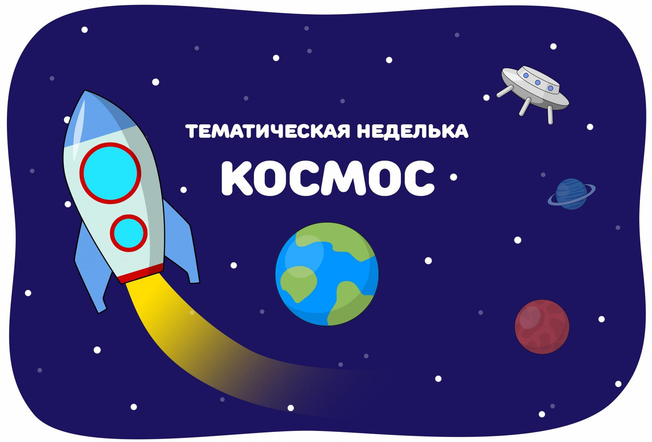

Составитель:
Воспитатель:
Мезенина В.А

2024г
Познавательный проект «Тайны космоса»
«Космос вечно меняется, вечно
разнообразен и до бесконечности сложен.
Космос не имеет ни начала, ни конца»
К. Циолковский
Участники проекта: дети старшей группы, родители, воспитатели.
Продолжительность: краткосрочный (с 5-15 апреля)
Актуальность темы: Космос всегда привлекал внимание детей и взрослых. Еще недавно многие дети мечтали быть космонавтами, с детства знали, кто такие Ю. Гагарин и В. Терешкова. Дети узнавали информацию о космосе из мультфильмов, из фильмов, из рассказов бабушек и дедушек. Сейчас многие дошкольники не знают, что первым человеком, полетевшим в космос, был –
Ю. А. Гагарин. Поэтому для того, чтобы правильно выстроить работу по формированию у детей представлений о космосе, надо проводить с ними беседы на данную тему, смотреть фильмы, читать рассказы о космосе и о людях, покоривших космическое пространство.
Космос-это сплошные загадки и тайны. Наша солнечная система - это только маленькая изученная часть его.
У детей постоянно возникают вопросы: почему звезды сияют, что находится на другой стороне луны, можно ли побывать на других планетах?
Планеты, солнечная система, звезды и космос всегда интересовали Человечество. Многие ученые посвятили всю свою жизнь изучению космоса, космических явлений и процессов.
Данный проект поможет детям сформировать первоначальные представления о космосе, Солнце как звезде, планетах солнечной системы, о Юрии Гагарине - первом космонавте, облетевшем вокруг Земли. Поможет систематизировать полученные знания и применить их в различных видах детской деятельности.
Цели проекта: расширить представления детей об окружающем мире (о космосе, космонавтах, Галактике, Солнечной системе).
Задачи проекта:
Обучающие - расширять представление детей о космосе и космическом пространстве, о празднике День космонавтики, о профессии космонавта.
Развивающие – развивать познавательную и творческую активность, поддерживать и развивать интерес дошкольников к космосу, развивать связную речь, память, логическое мышление.
Воспитательные - воспитывать патриотические чувства, способствующие гражданскому воспитанию личности; прививать чувство гордости и уважения к российской космонавтике, к своей Родине.
Проблема:
Поверхностные знания детей о космосе, незнание о российском празднике - День космонавтики.
Свою исследовательскую работу мы начали с ответов на проблемные вопросы:
Что такое космос? Для чего человек осваивает космическое пространство? Как кружатся планеты? Как летают спутники, ракеты, метеориты?
На эти и многие другие вопросы мы хотели получить ответ в процессе
развития своего проекта.

Гипотеза: космос и человек взаимосвязаны.
Формы реализации проекта:
- Беседы.
- Двигательная деятельность.
- Дидактические игры.
- Продуктивная деятельность детей.
- Чтение художественной литературы.

Ожидаемые результаты:
В ходе реализации проекта дети получат представление о планетах Солнечной системы, о Земле как планете: форме, размере, движении вокруг Солнца и своей оси. Узнают имя первого космонавта, облетевшего вокруг Земли. Познакомятся и узнают значение слов «космонавт», «скафандр», «спутник», «созвездие», «метеорит», «орбита», «телескоп».
Этапы реализации проекта:
1 этап – (подготовительный)
- Обсуждение темы проекта.
- Подбор наглядного пособия (фотографий, плакатов, иллюстраций, аудиозаписей, видеоматериалов).
- Работа с методическим материалом, художественной литературой по данной теме.
- Подбор игр (дидактические и словесные), физминуток, пальчиковой гимнастики,
- Подбор материалов для продуктивной деятельности.

2 этап (содержательный, практический):
- Образовательная деятельность с детьми по перспективному плану проекта;
- Взаимодействие с родителями по реализации плана проекта.
3 этап (итоговый):
- Выставка творческих работ.

Работа с родителями.
- Консультация «Что рассказать ребенку о космосе?»
- Рекомендации по чтению детской художественной литературы о космосе
- Предложить родителям рассмотреть с ребенком детскую энциклопедию, нарисовать любую понравившуюся планету.
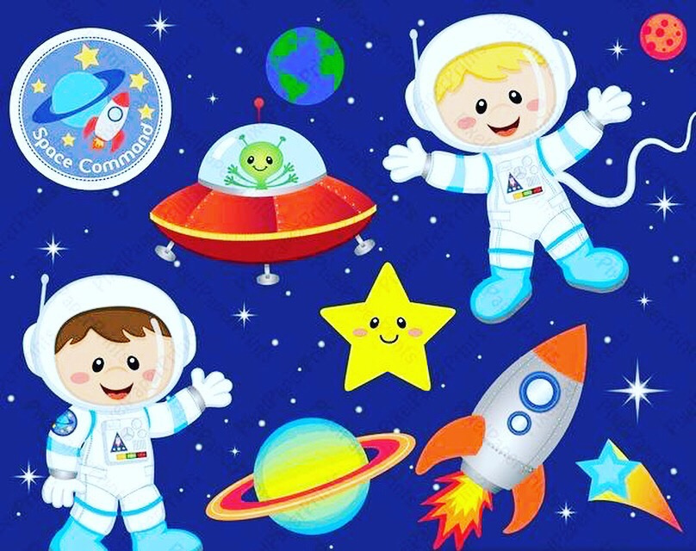

Перспективно-тематическое планирование проекта
Понедельник
Беседа: «Что я видел в ночном небе»
Цель: расширять знания о космосе; развивать внимание, наблюдательность.
Рассматривание сюжетных картинок на тему: «Планеты солнечной системы»
Чтение: Кат Ард. «Космос: Большая наука для маленьких».
Д/и «Созвездия»
Цель: создать условия для игровой обстановки, наладить взаимодействие между детьми, научить определять созвездия.
Д/и со счетными палочками «Собери ракету»
Цель: развивать внимательность, аккуратность, умение договариваться.
С/р игра «Космонавты»:
Цель: закрепить умение ориентироваться в пространстве.

Вторник
Беседа о космонавтах и освоении космоса.
Цель: уточнить знания детей о знаменитых русских космонавтах, пополнить активный словарь за счет названий атрибутов космонавтов, рассказать о космическом транспорте.
Д/и «Как же в космос полететь?»
Цель: закрепить знания детей о подготовке космонавтов к полету в космос.
Д/и «Построй ракету» (мозайка, конструктор)
Разучивание стиха А Хайта: «По порядку все планеты»
Спортивные игры «У инопланетянина в гостях»
Игровая ситуация: «Полет в космос»
Цель: развивать мышление, речь, умение вести себя в данной ситуации.

Среда
Беседа - рассказ: «Вокруг солнца»
Цель: уточнить знания детей о солнечной системе, расположении планет относительно солнца.
Рассматривание тематического альбома с рисунками планет.
Цель: расширять знания о солнечной системе, значение солнца для планет.
Д/и «День и ночь».
Цель: закрепить знания о времени суток, их названии, развивать память, внимание.
Д/и «Чем питается космонавт» (полезно-вредно)
Чтение: Ефрем Левитан «Загадочная вселенная»
Раскрашивание раскрасок на тему космос.
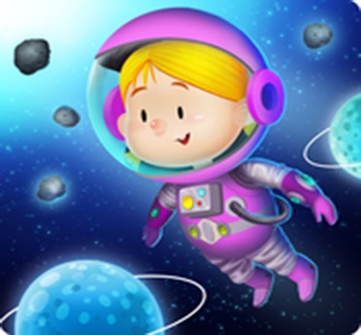
Цель: закрепить знания о космосе и космонавтах; развивать мелкую моторику рук.
Посещение библиотеки
Четверг
Беседа-анализ ситуаций:
«Выход в открытый космос».
Рассматривание картинок с проблемными ситуациями.
Цель: учить детей анализировать ситуации; развивать речь.
Чтение: Юрий Нагибин «Рассказы о Гагарине»
Развивающая игра «Спутники Земли»
Цель: Сформировать понятие искусственных и естественных спутников. развивать внимание.
Просмотр презентации про космос
С/р игра «Полет в космос»
Цель: закреплять правила поведения в космосе, уточнить представления о работе космонавта, учить культуре общения, уметь распределять между собой обязанности.

Пятница
Беседа: «Какие бывают звезды»
Цель: дать детям представление о форме, расположении и составе звезд.
Отгадывание загадок о космосе.
Цель: активизировать процессы мышления, развивать память, внимательность; воспитывать сообразительность.
Д/и «Соберем ракету»
Цель: закреплять представления детей о космическом транспорте; развивать смекалку, быстроту мышления.
Д/и «Кто больше назовет планет»
Цель: закрепление знания детей о планетах; развивать память; пополнить словарный запас детей новыми словами.
Чтение: «Вперёд, в космос!»
С/р игра «Планеты»
Цель: закрепить знания планет и их расположения; воспитывать умение играть в команде.
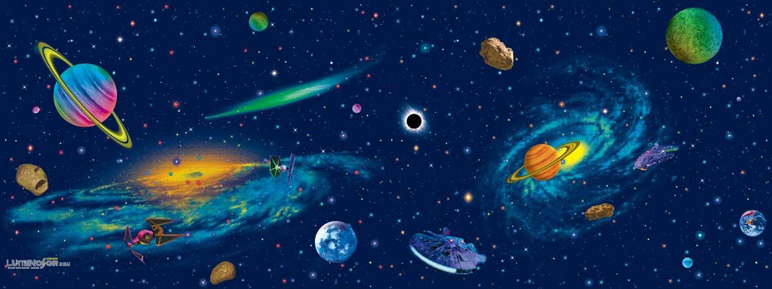


Приложение
Понедельник
«Найди созвездие»
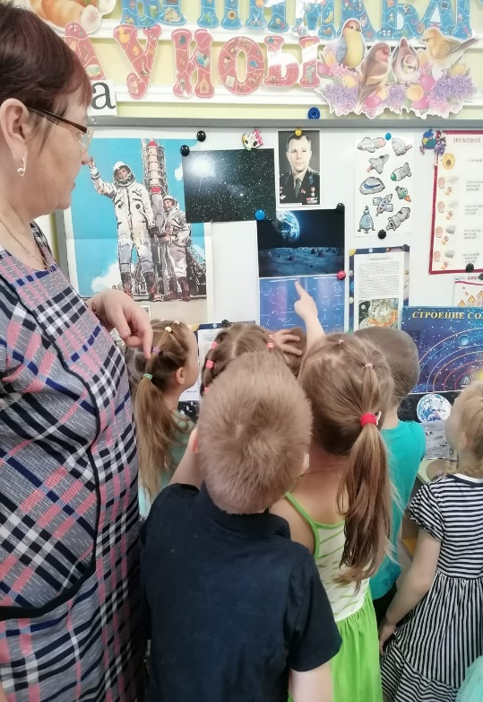

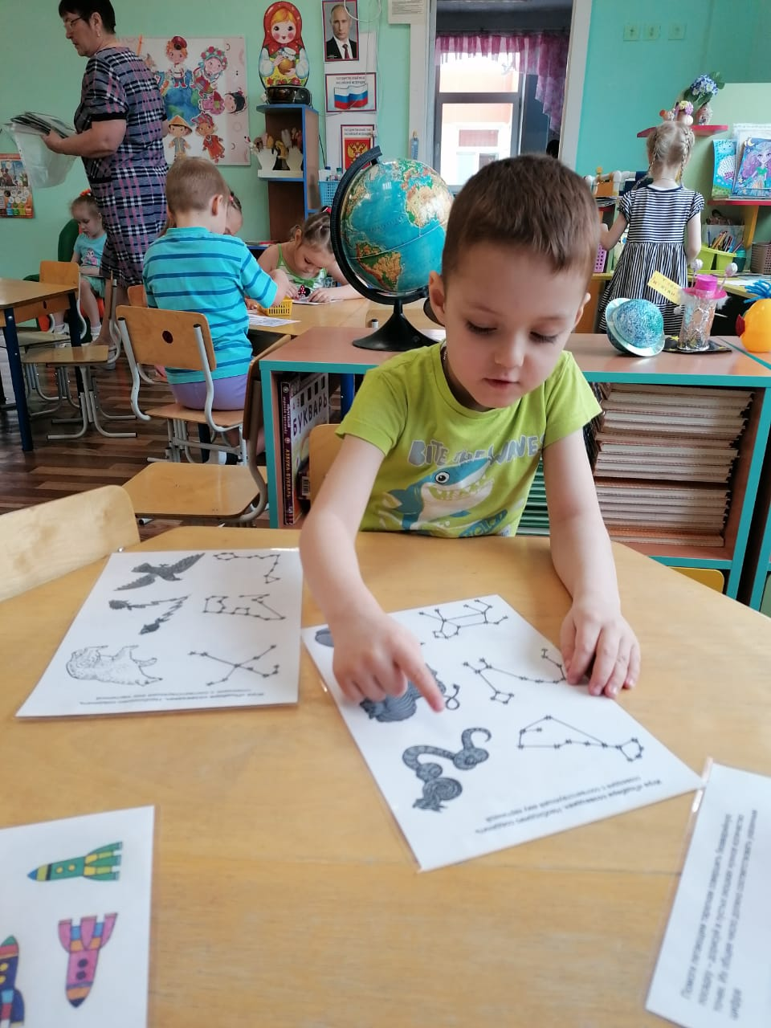

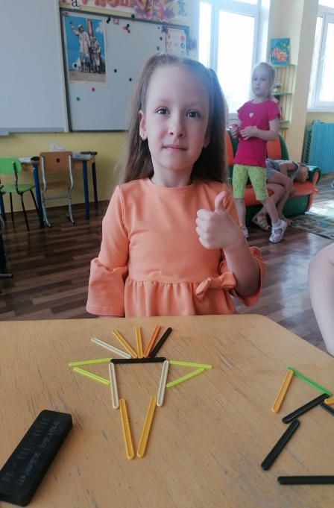
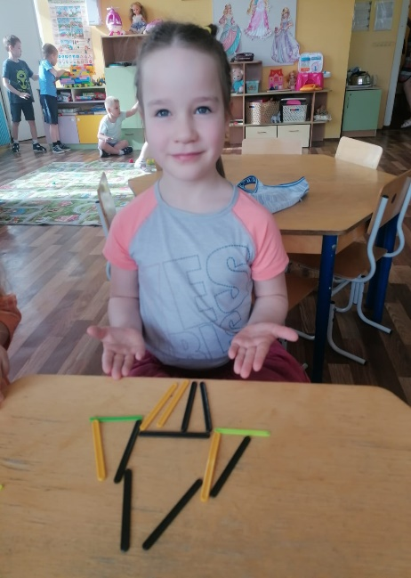
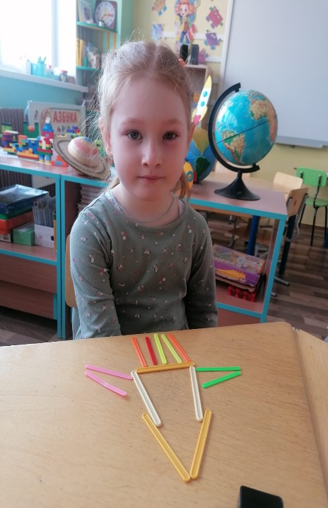
Дидактическая игра «Собери ракету»

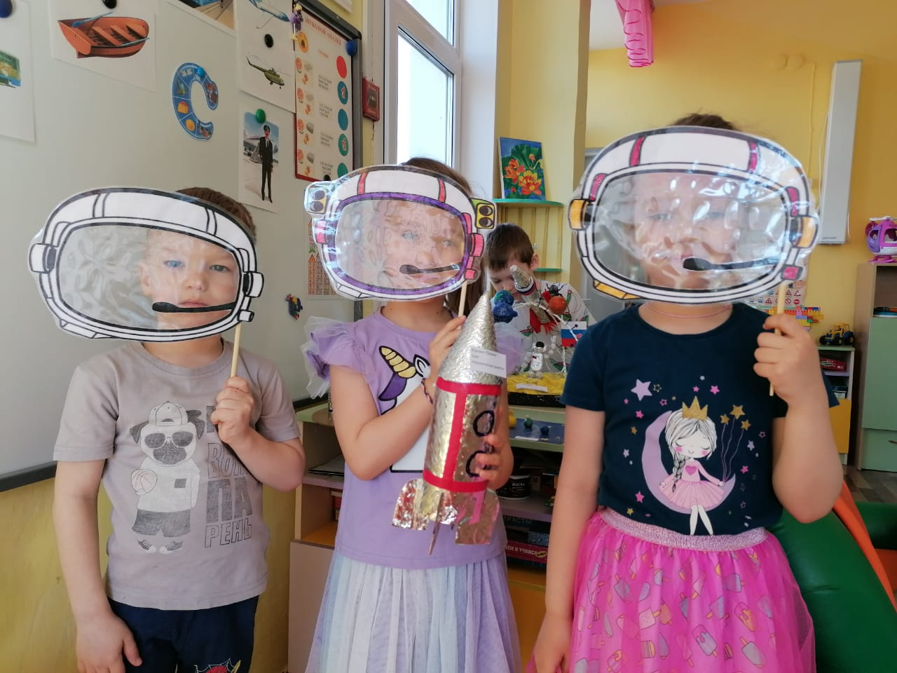
Космонавты

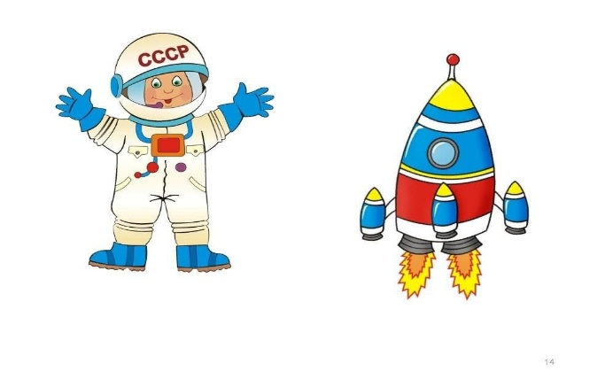
Вторник
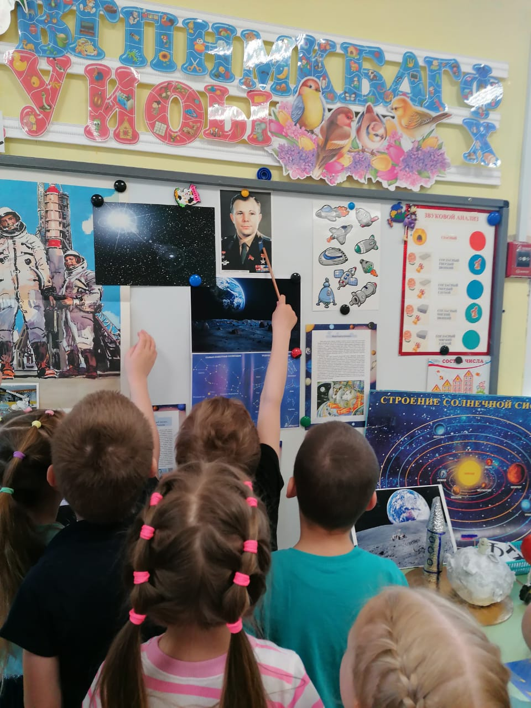

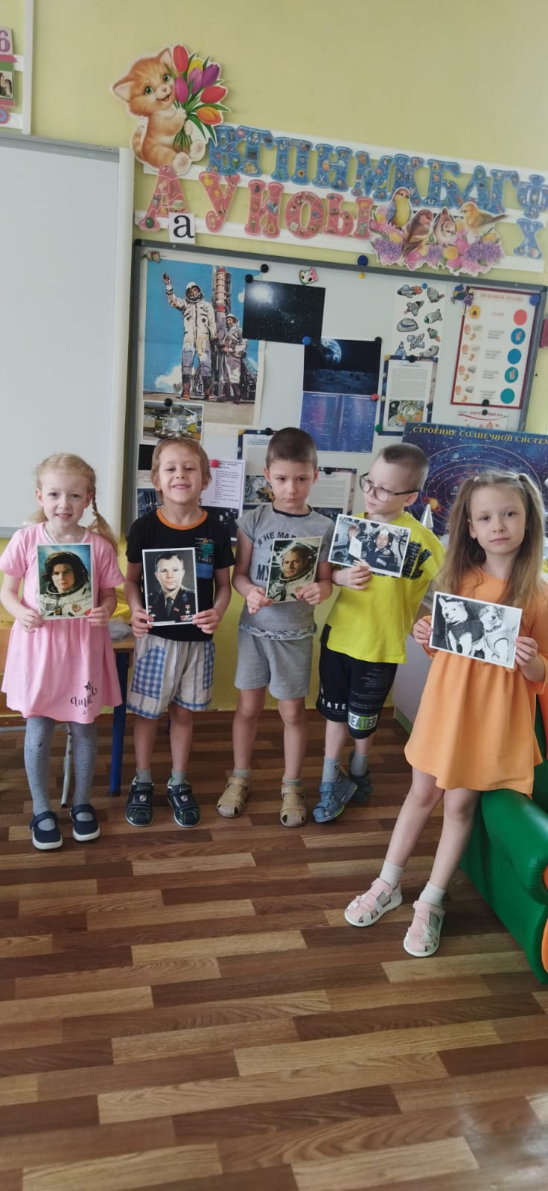

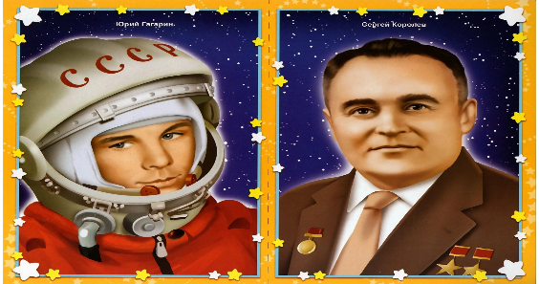

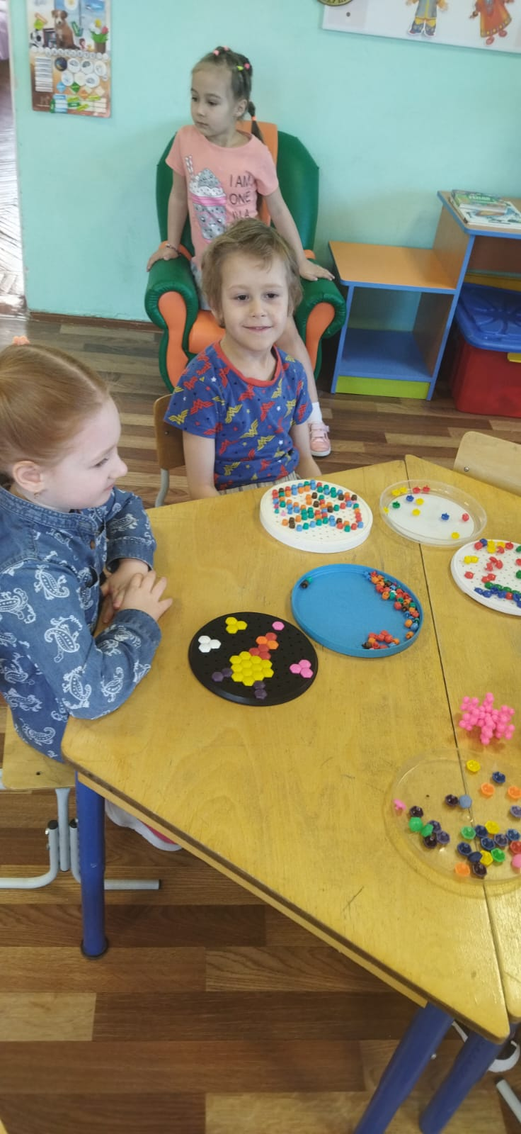
Дидактическая игра «Построй ракету»
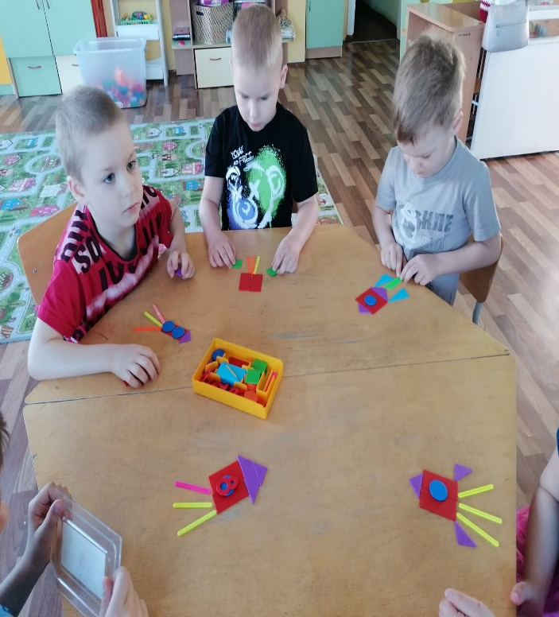

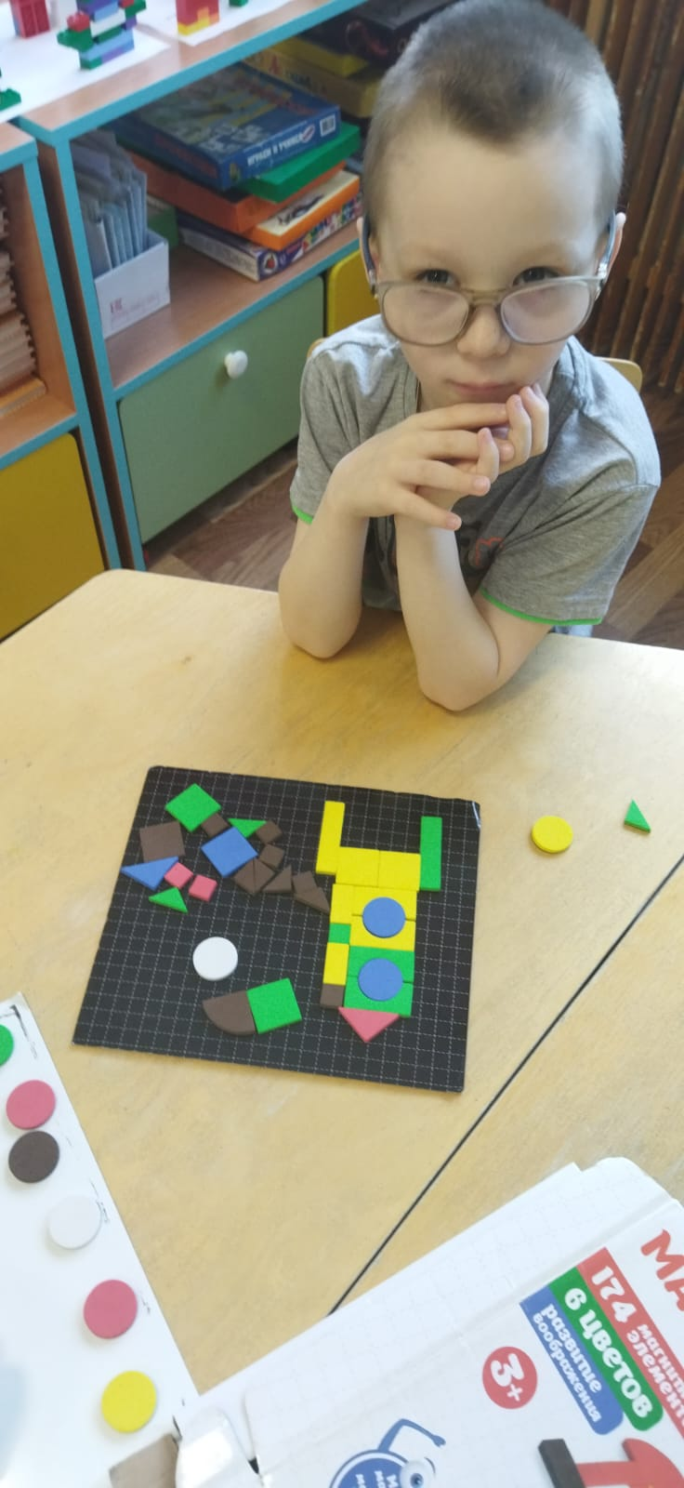

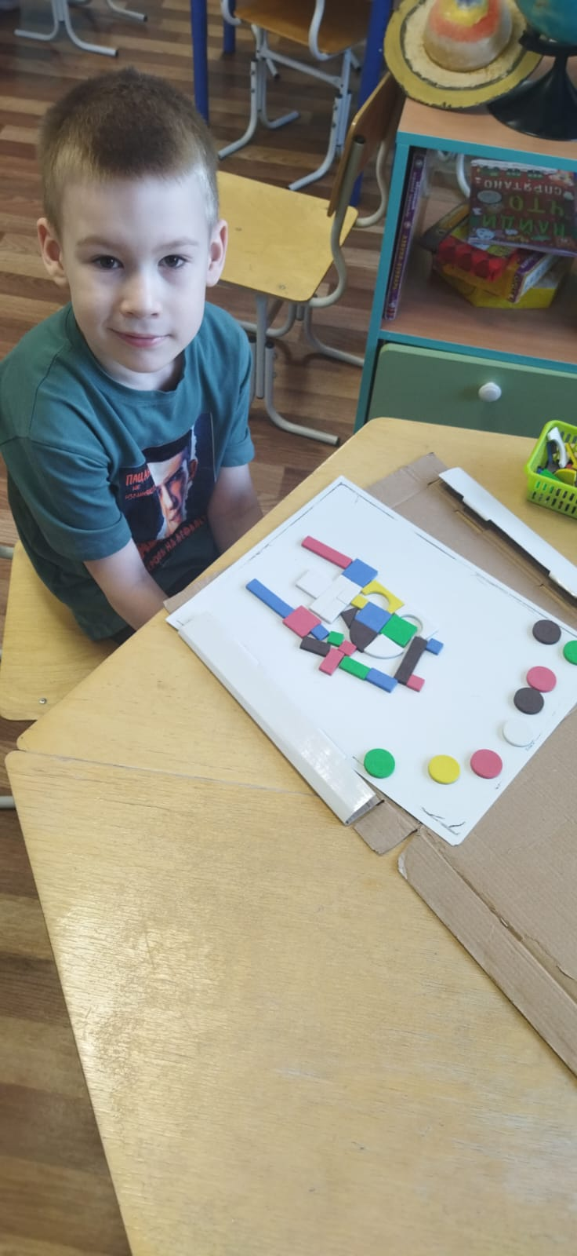

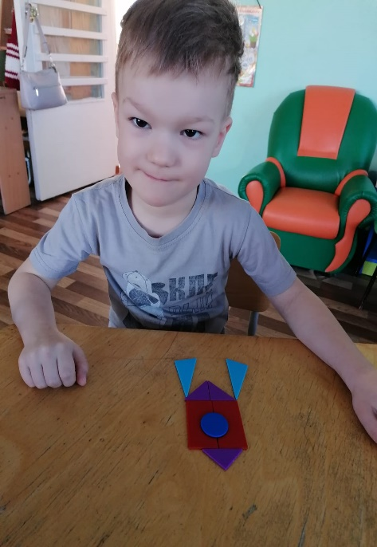


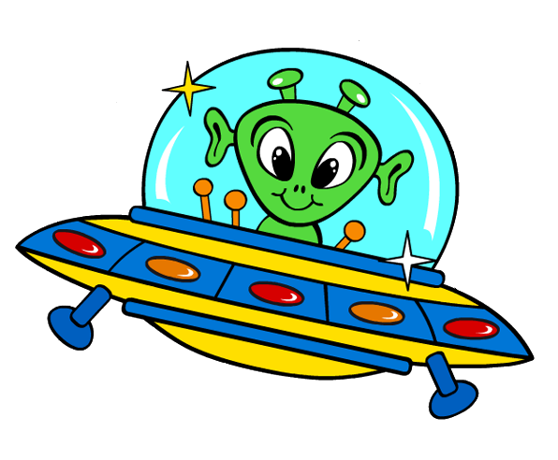
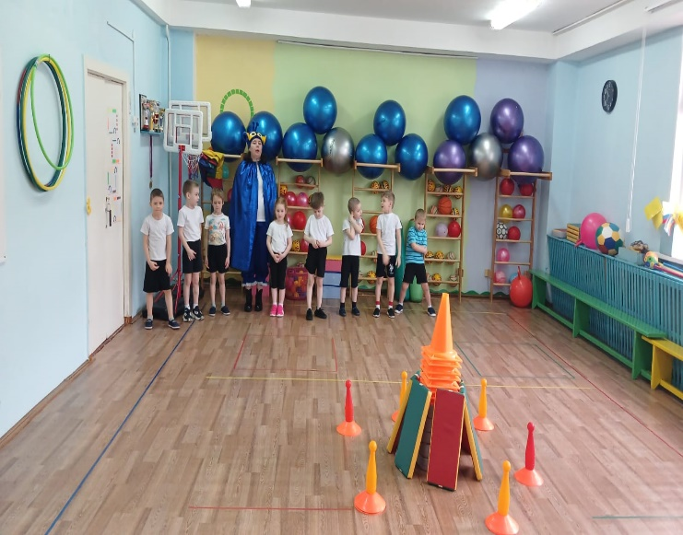
«В гостях у инопланетянина»

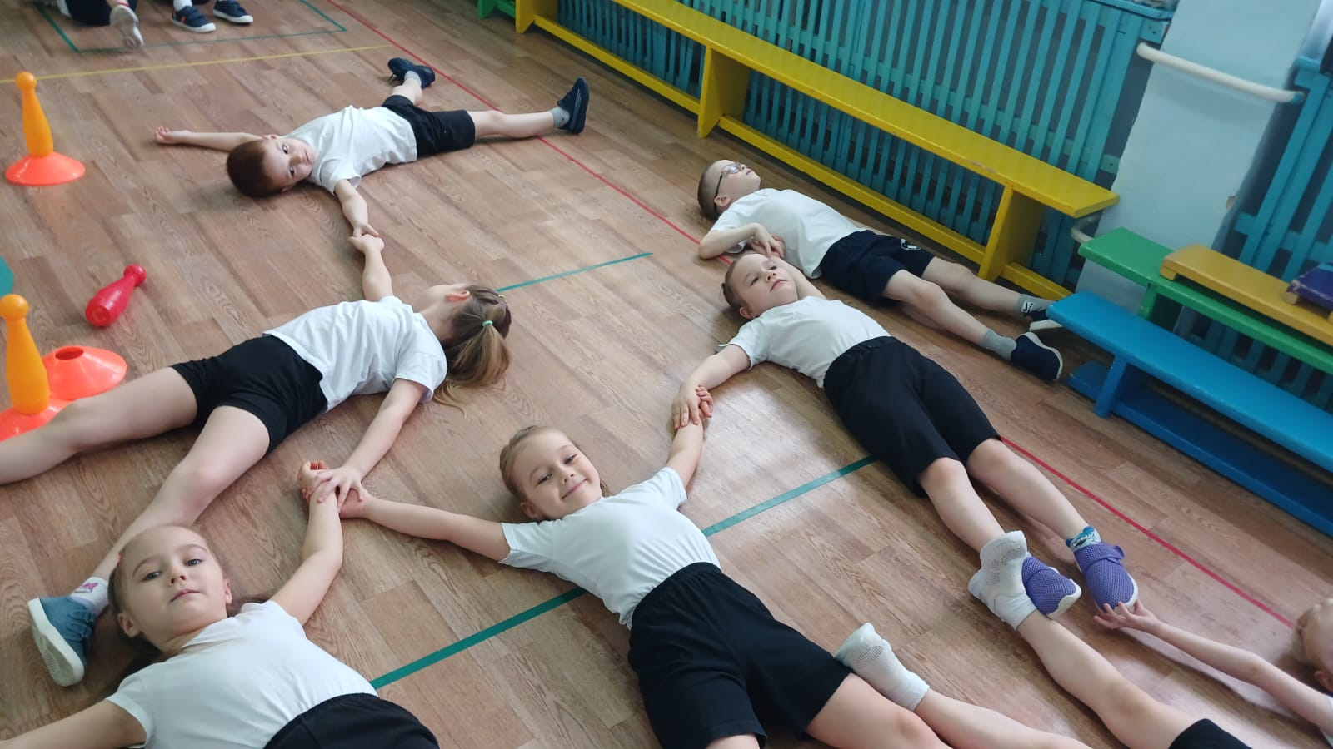

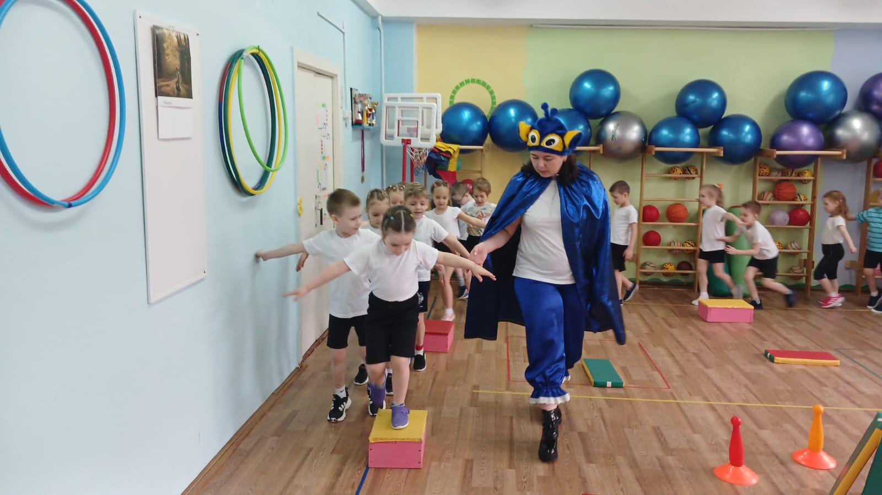

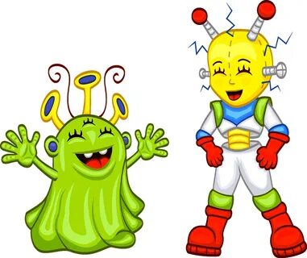

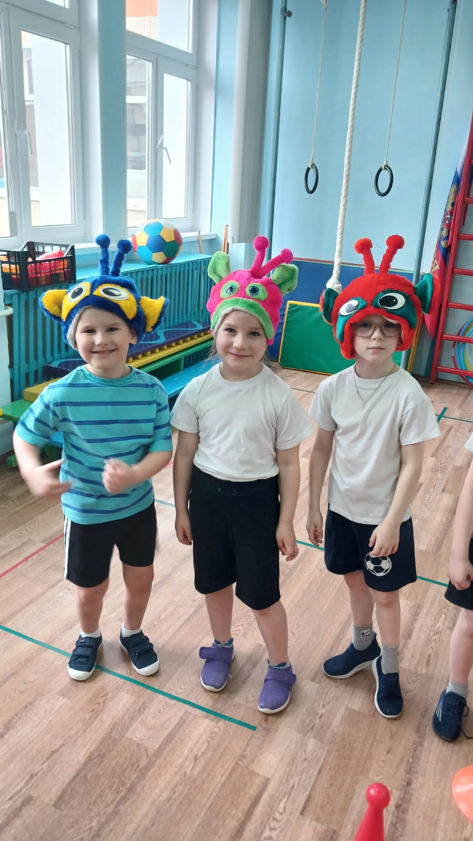

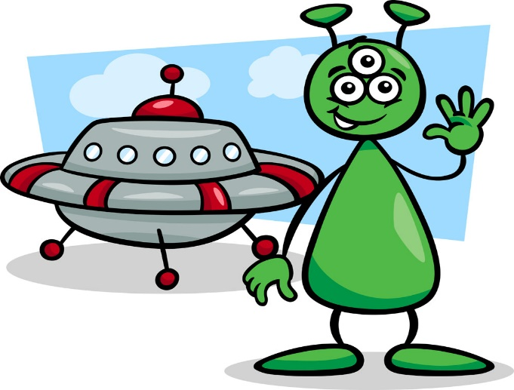

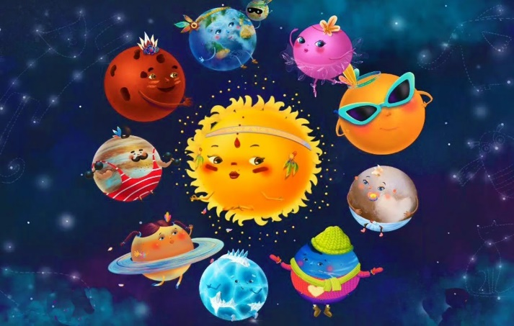
Среда
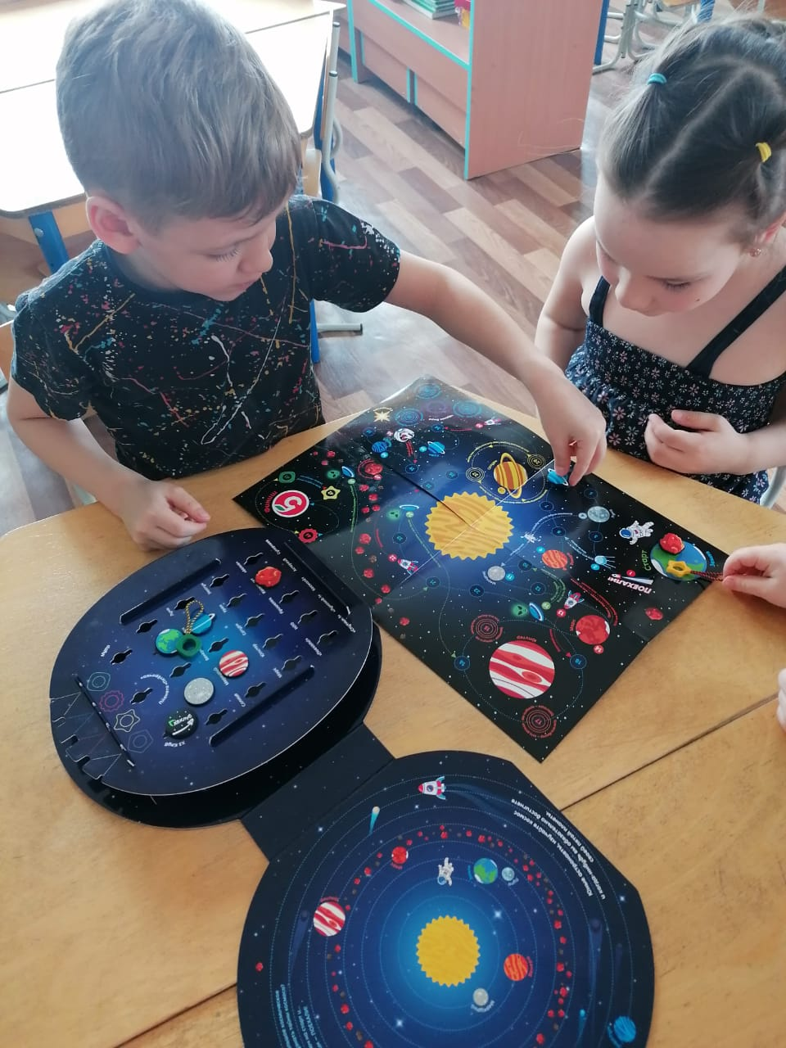

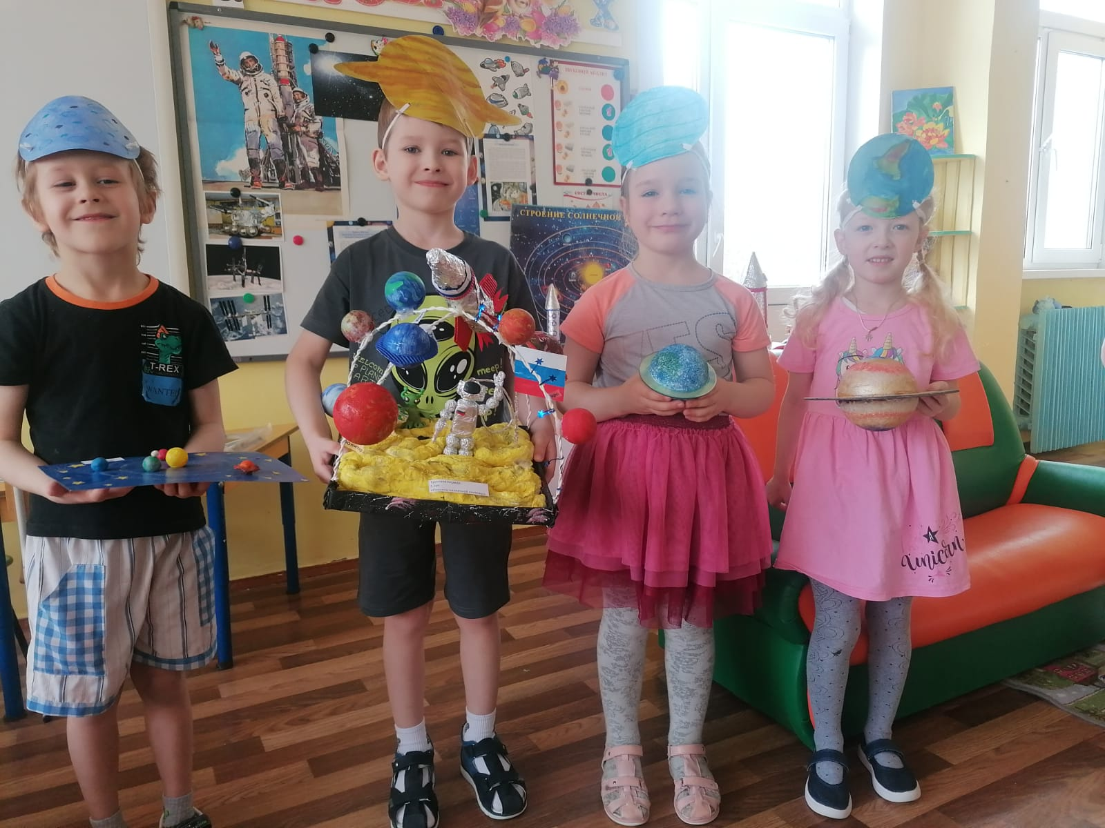

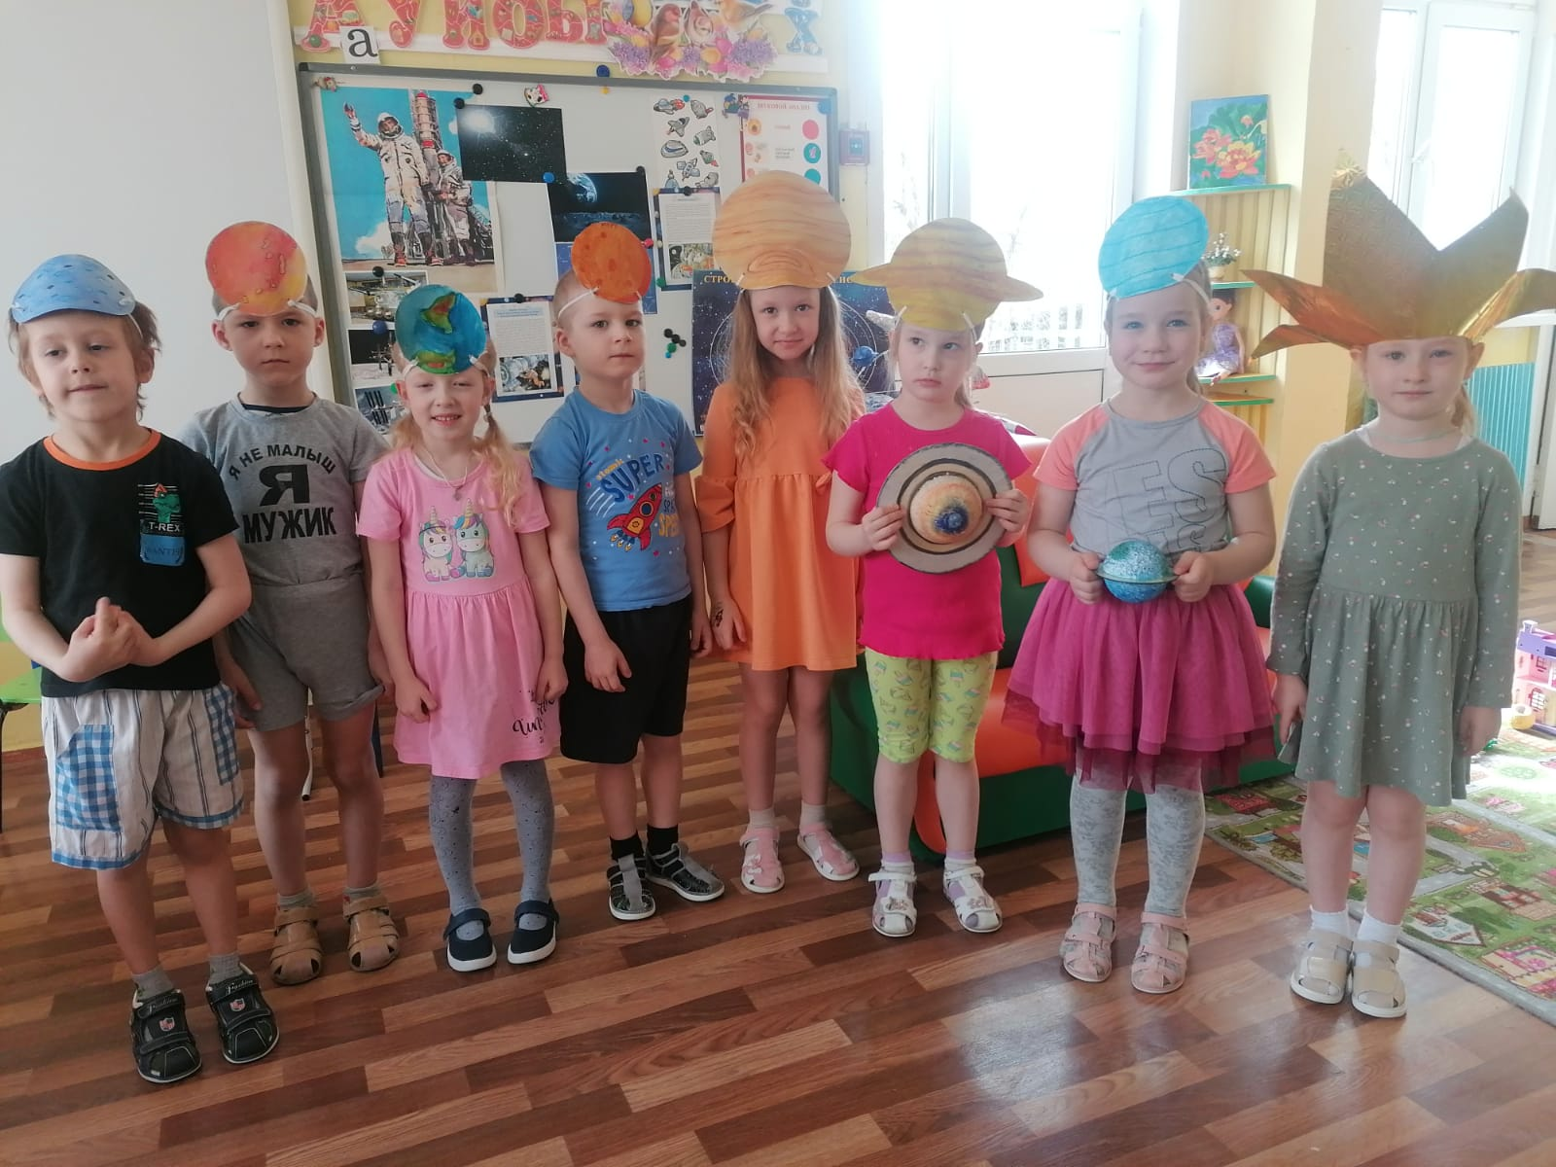

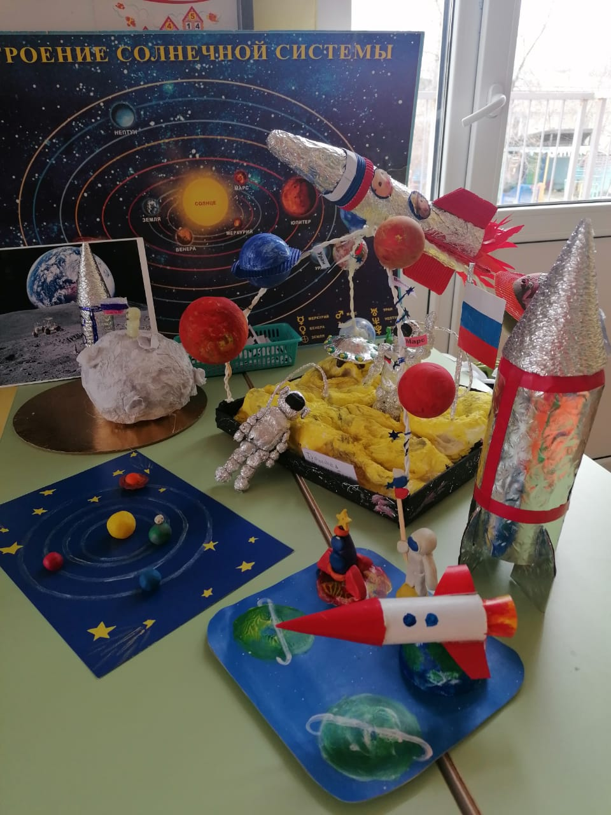

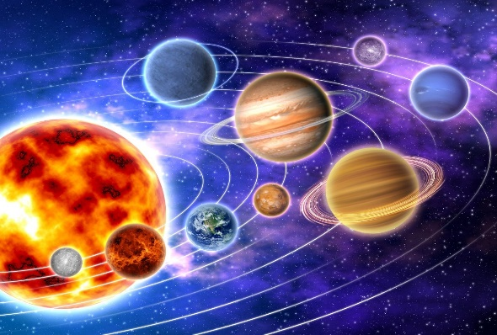

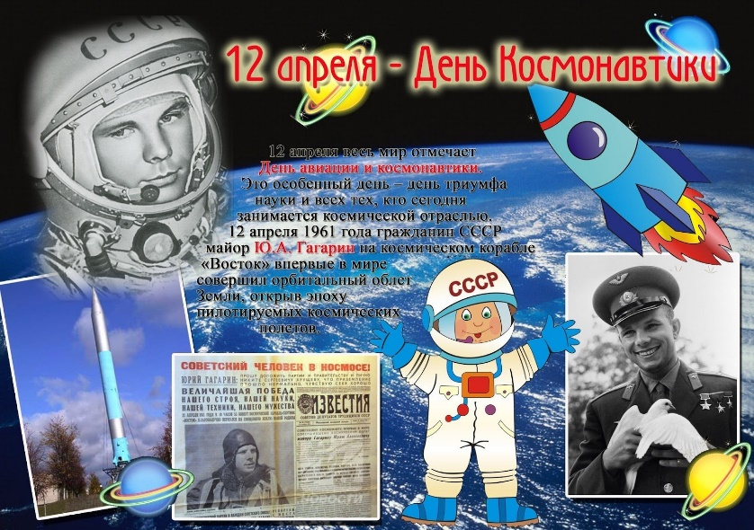
Посещение библиотеки «День космонавтики»
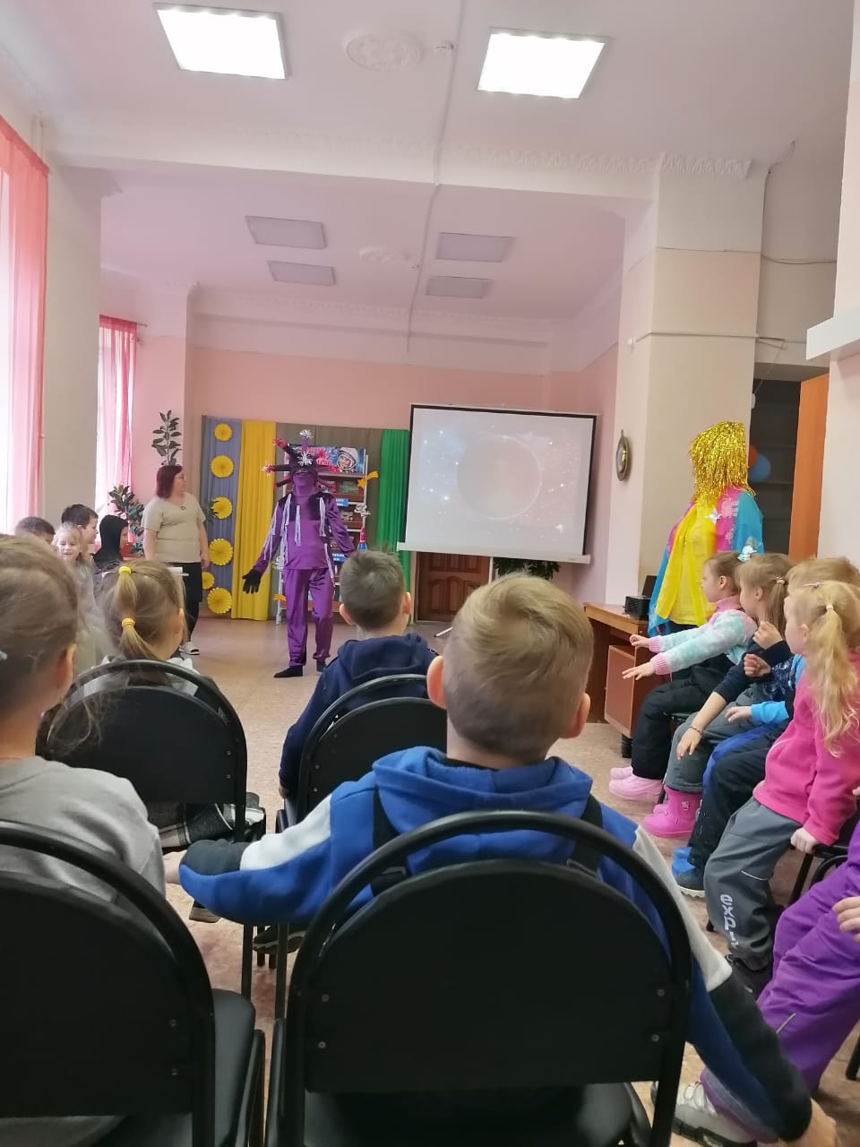

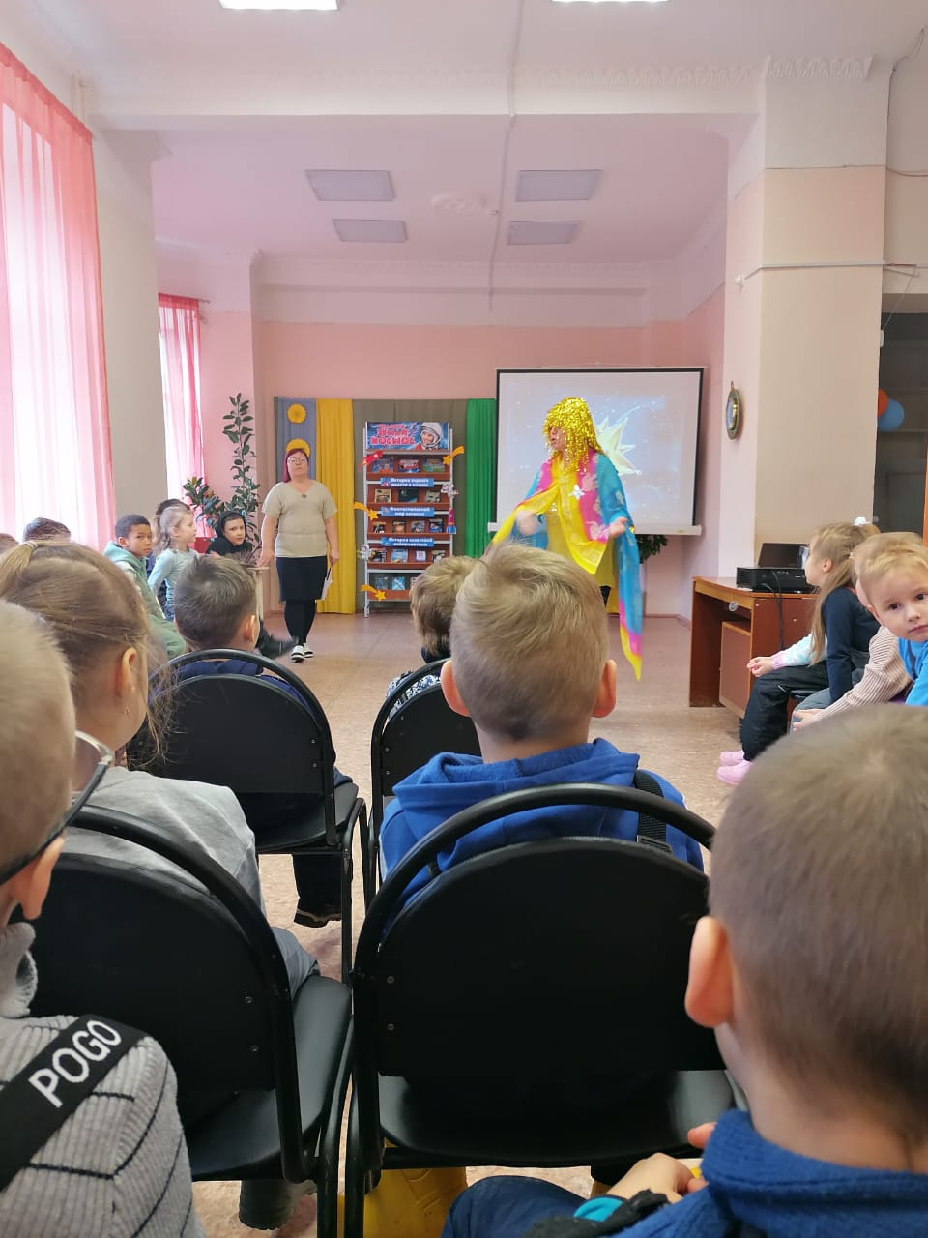

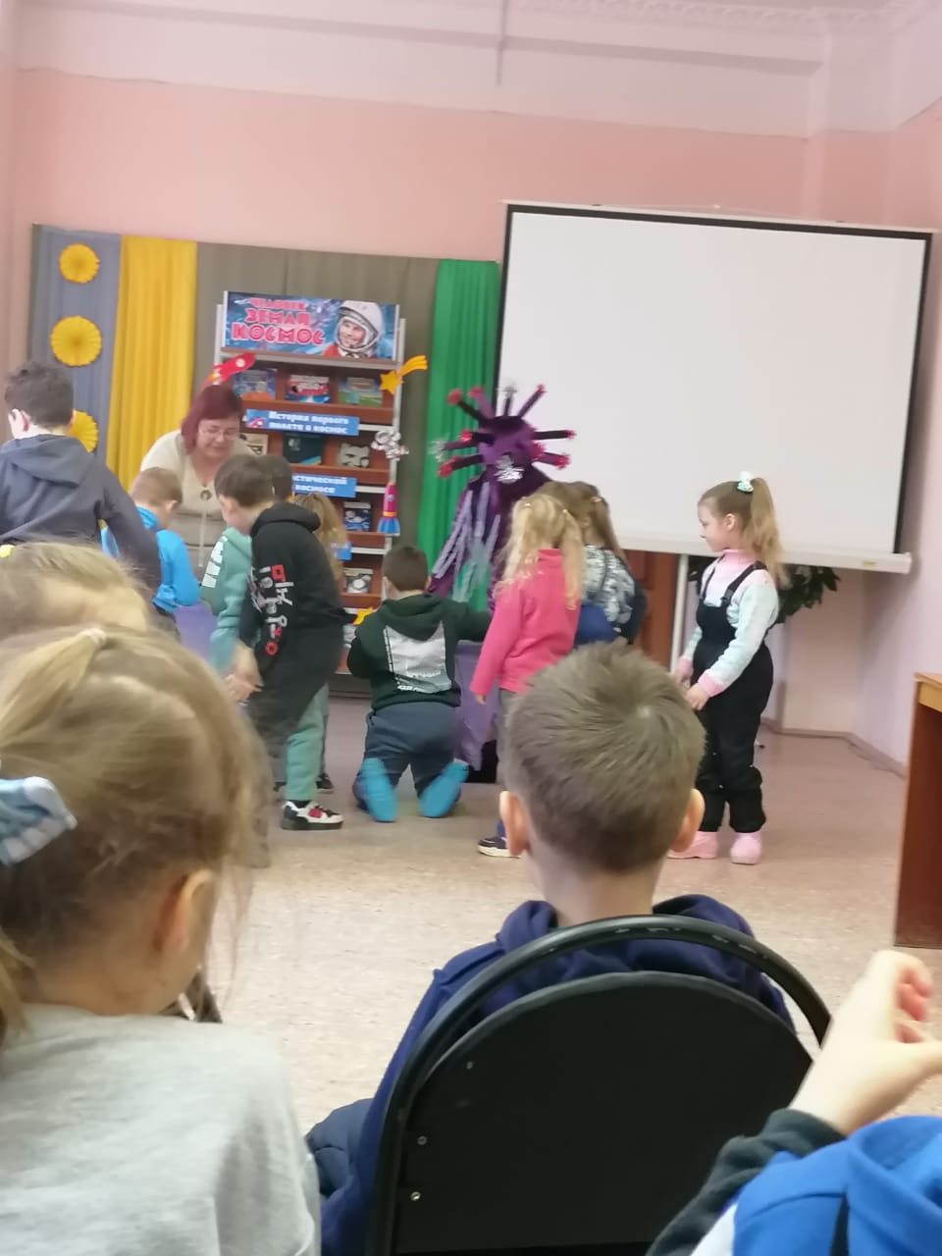

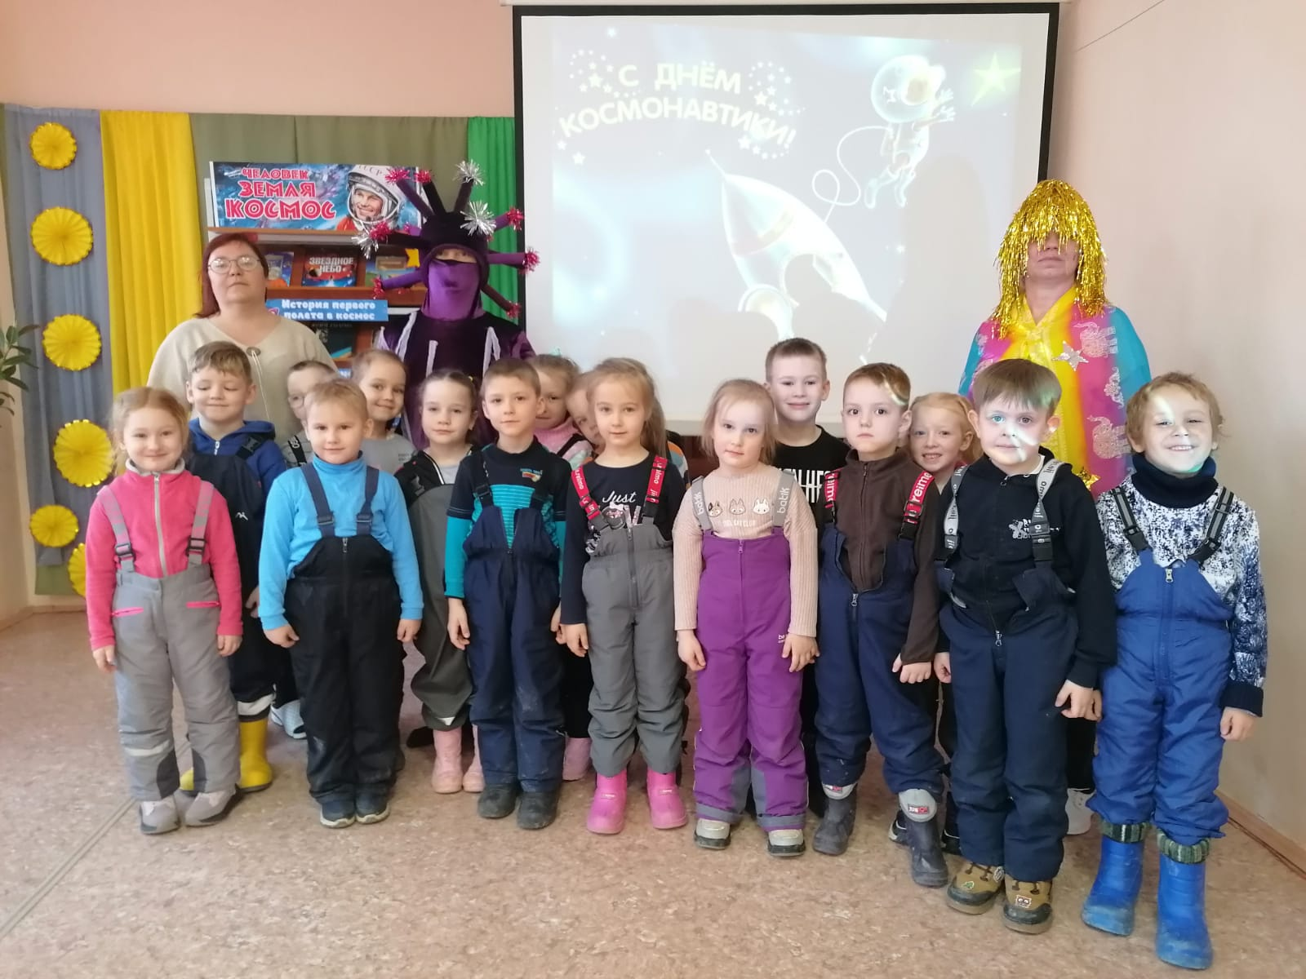

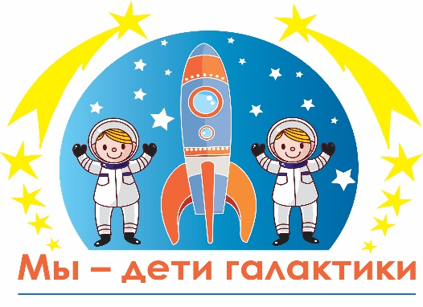

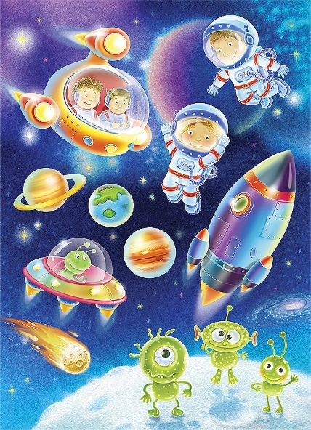
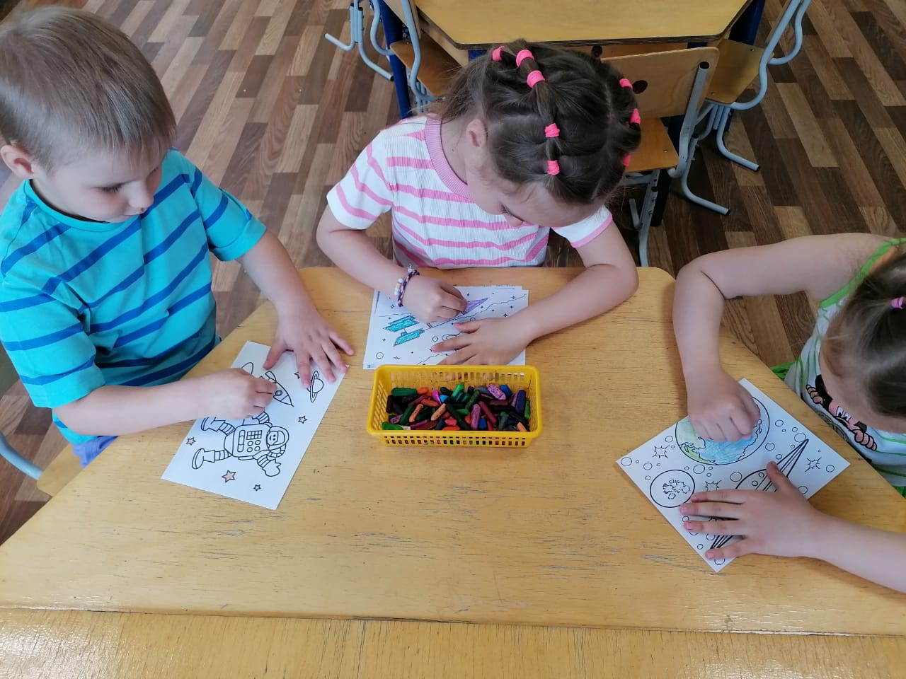


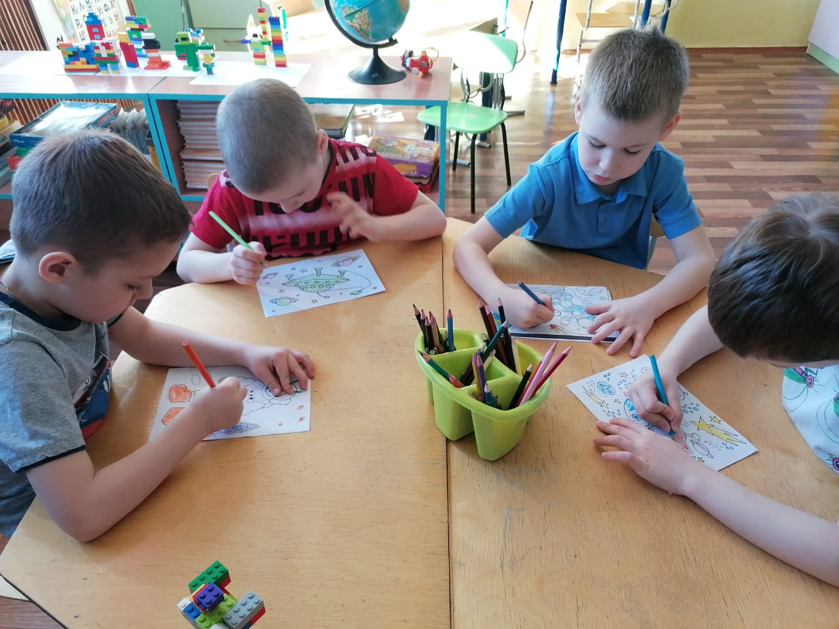

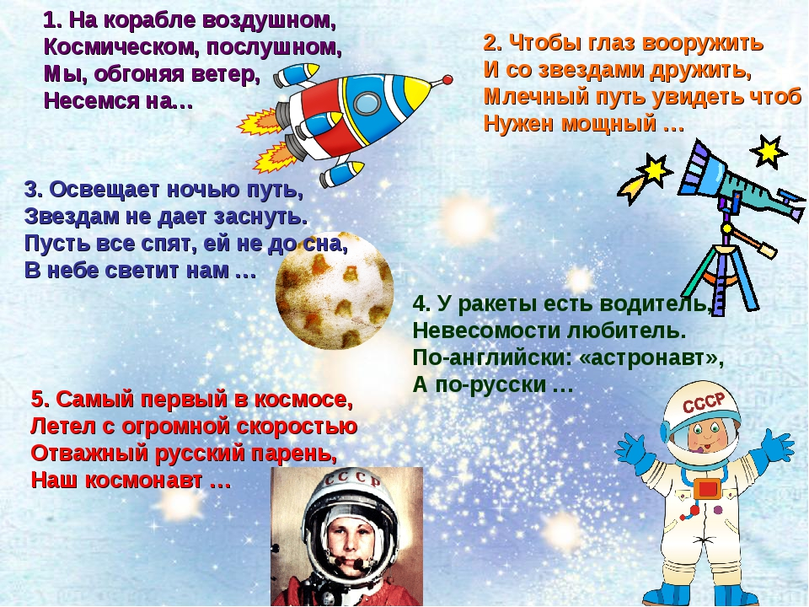

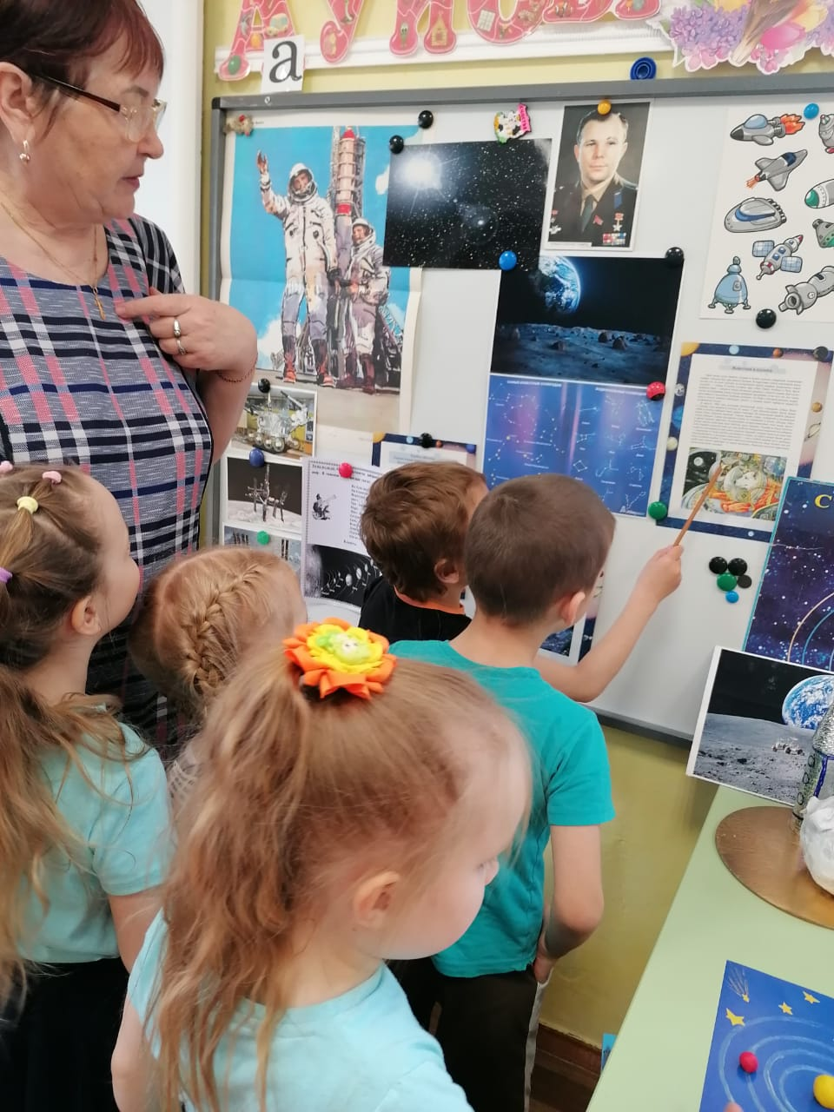
Четверг

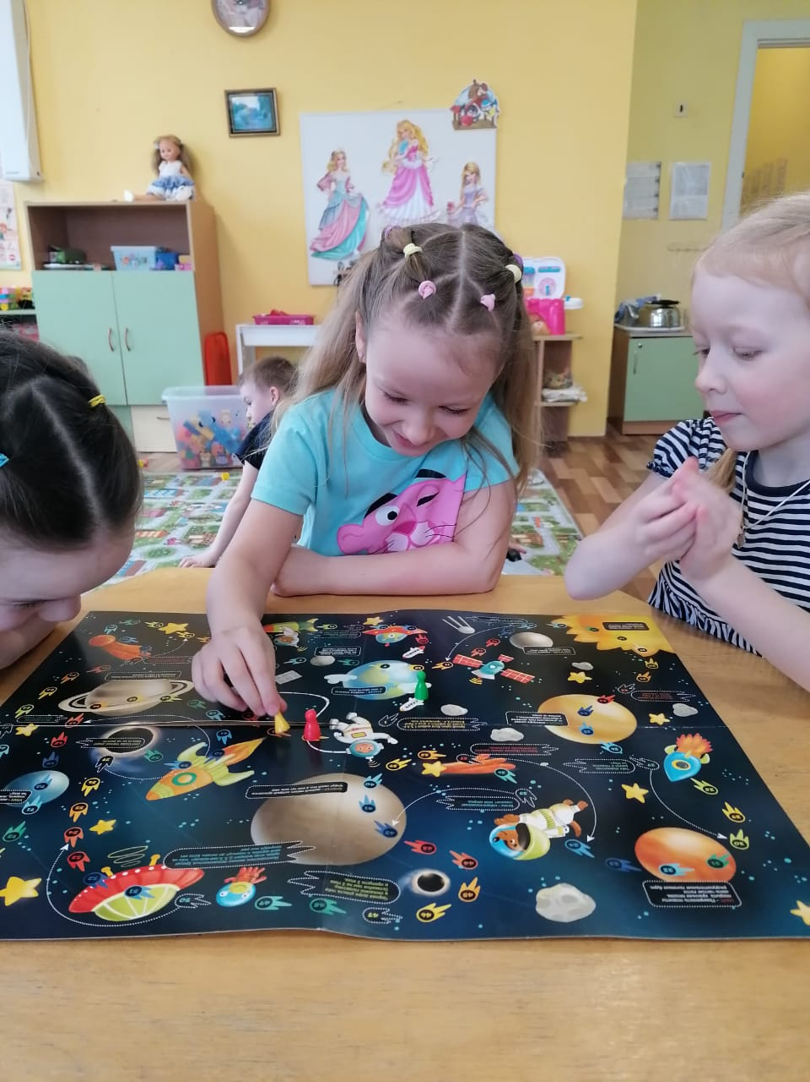

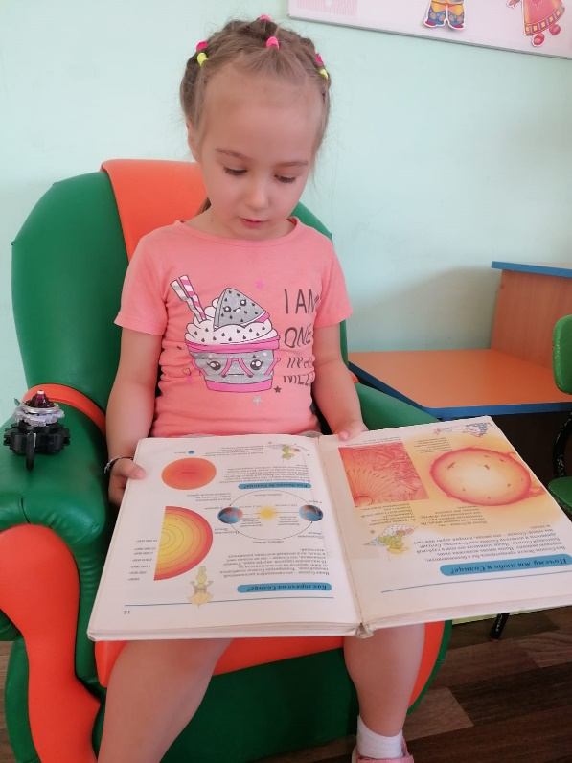

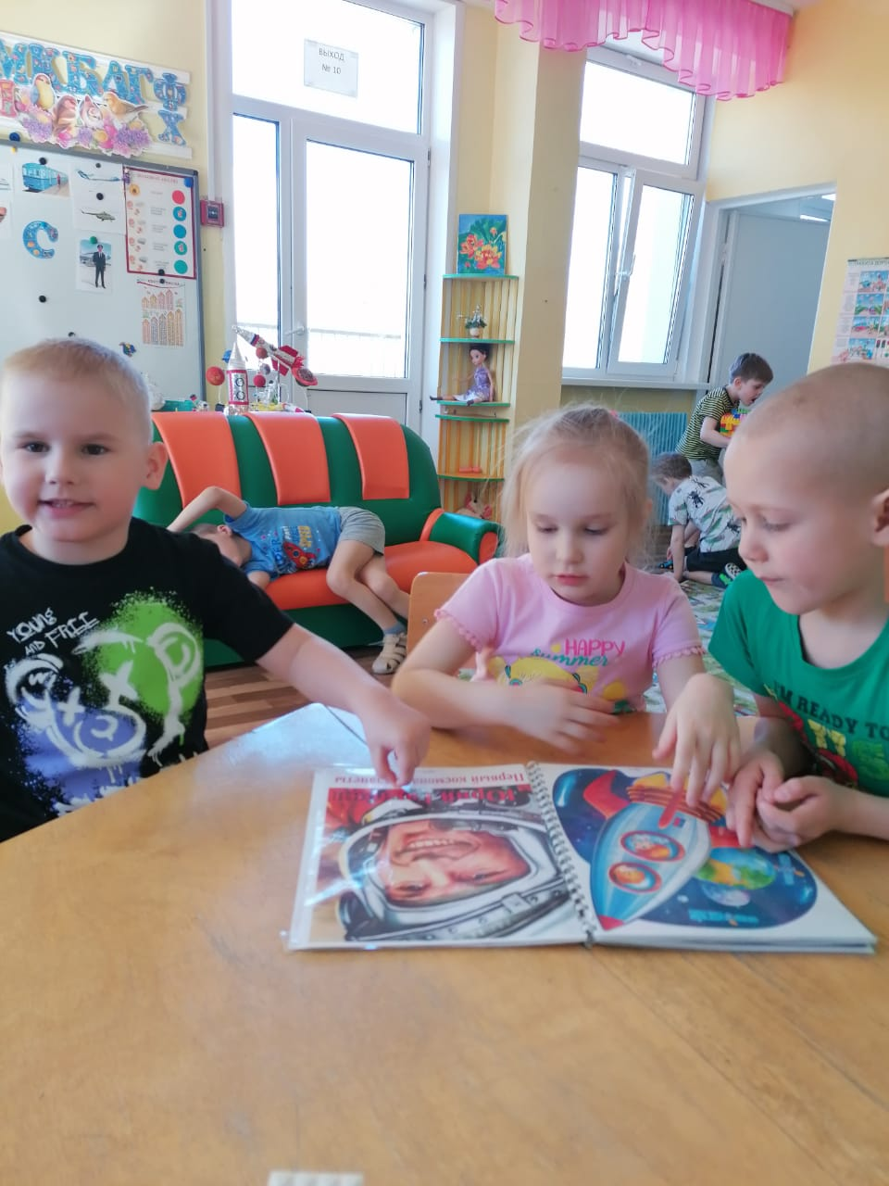

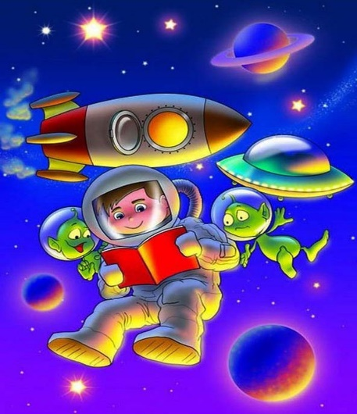

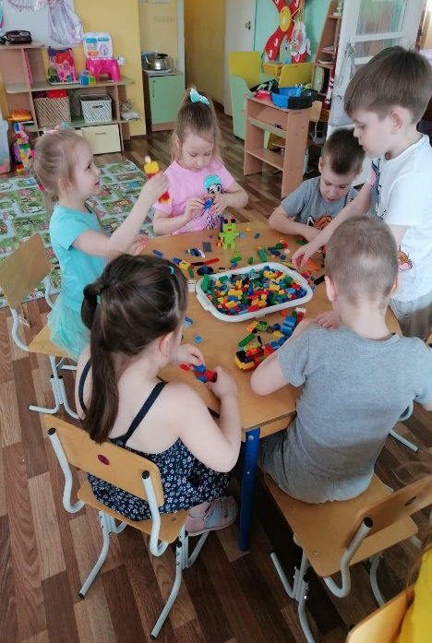
Пятница
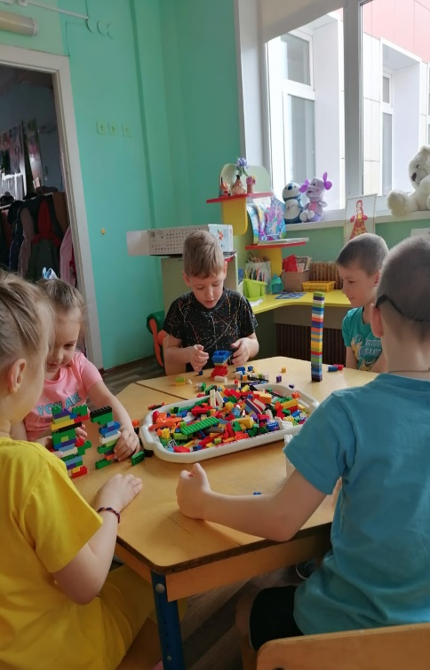
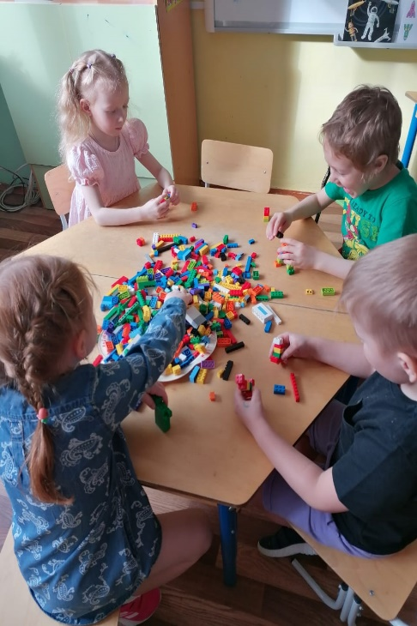

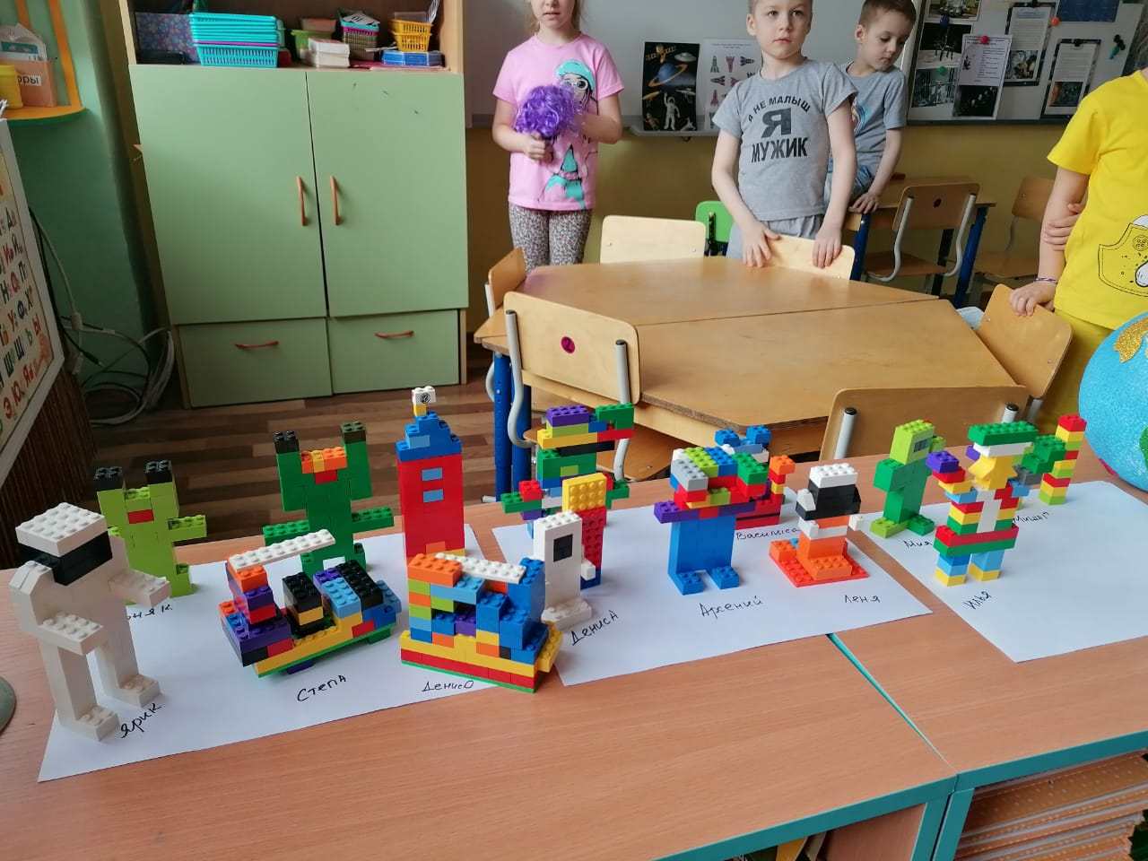

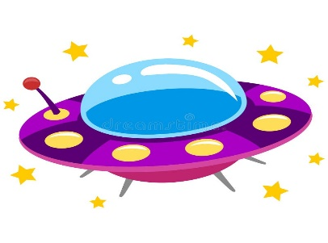

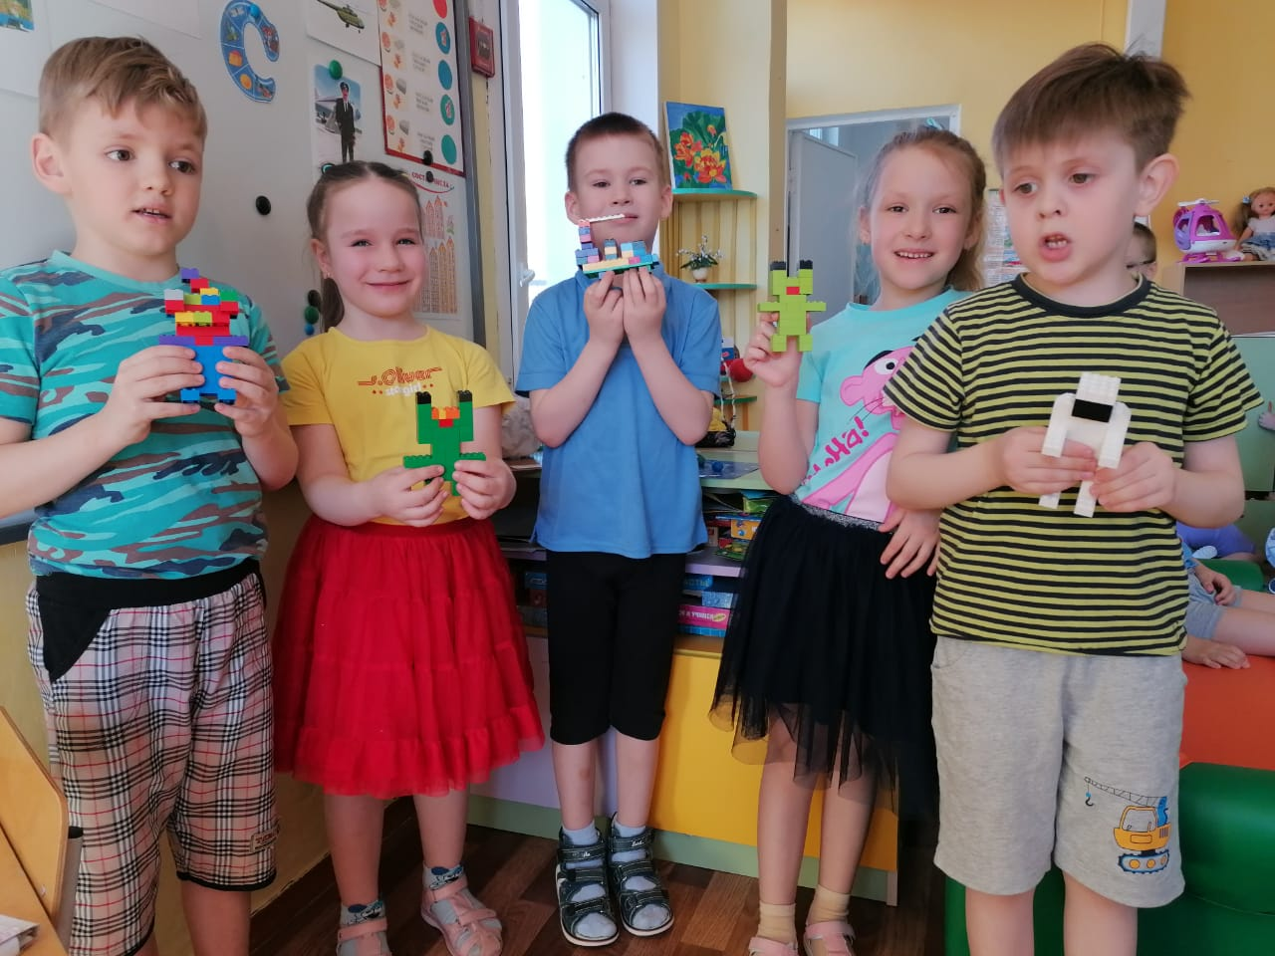

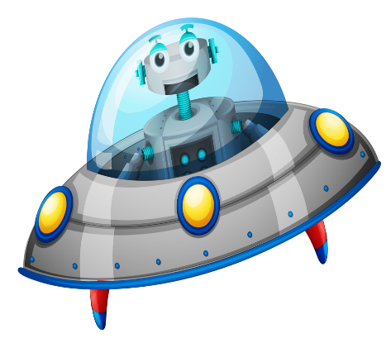

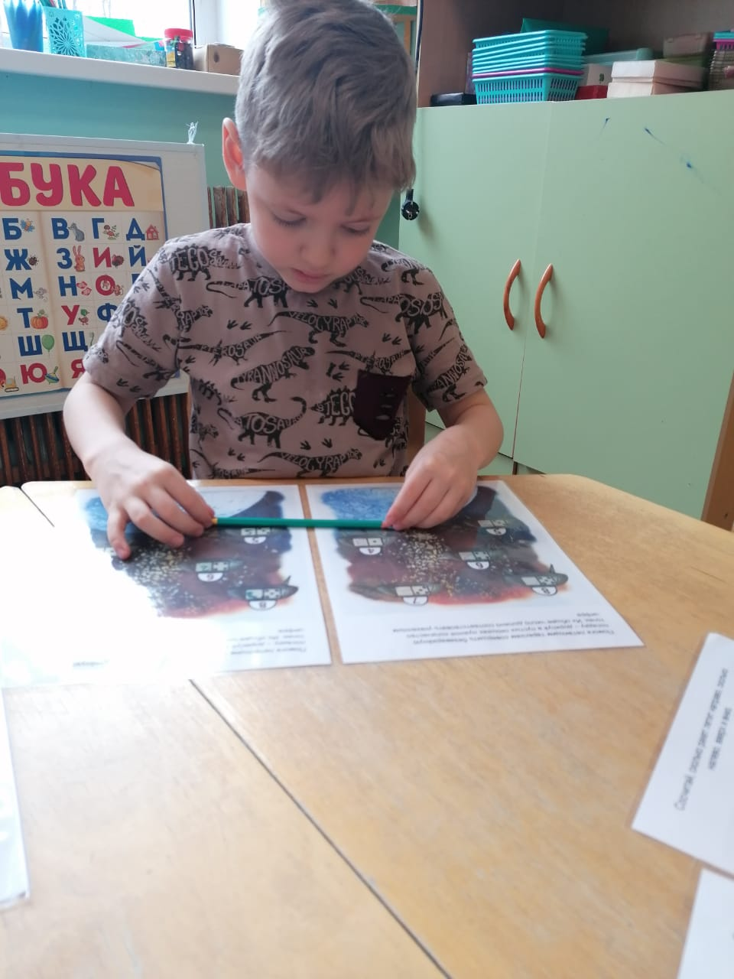
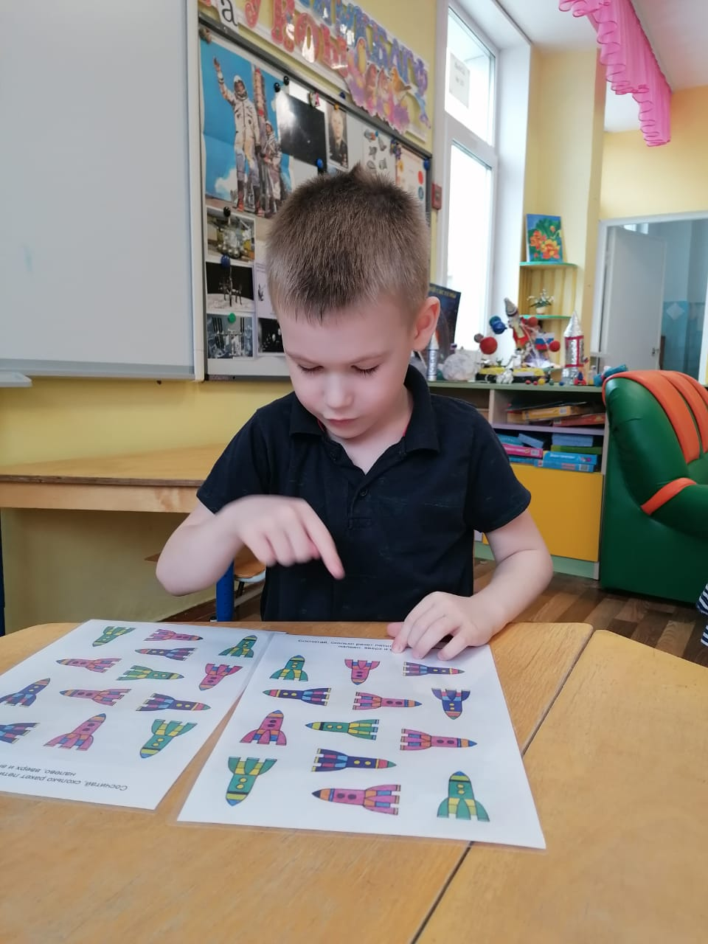

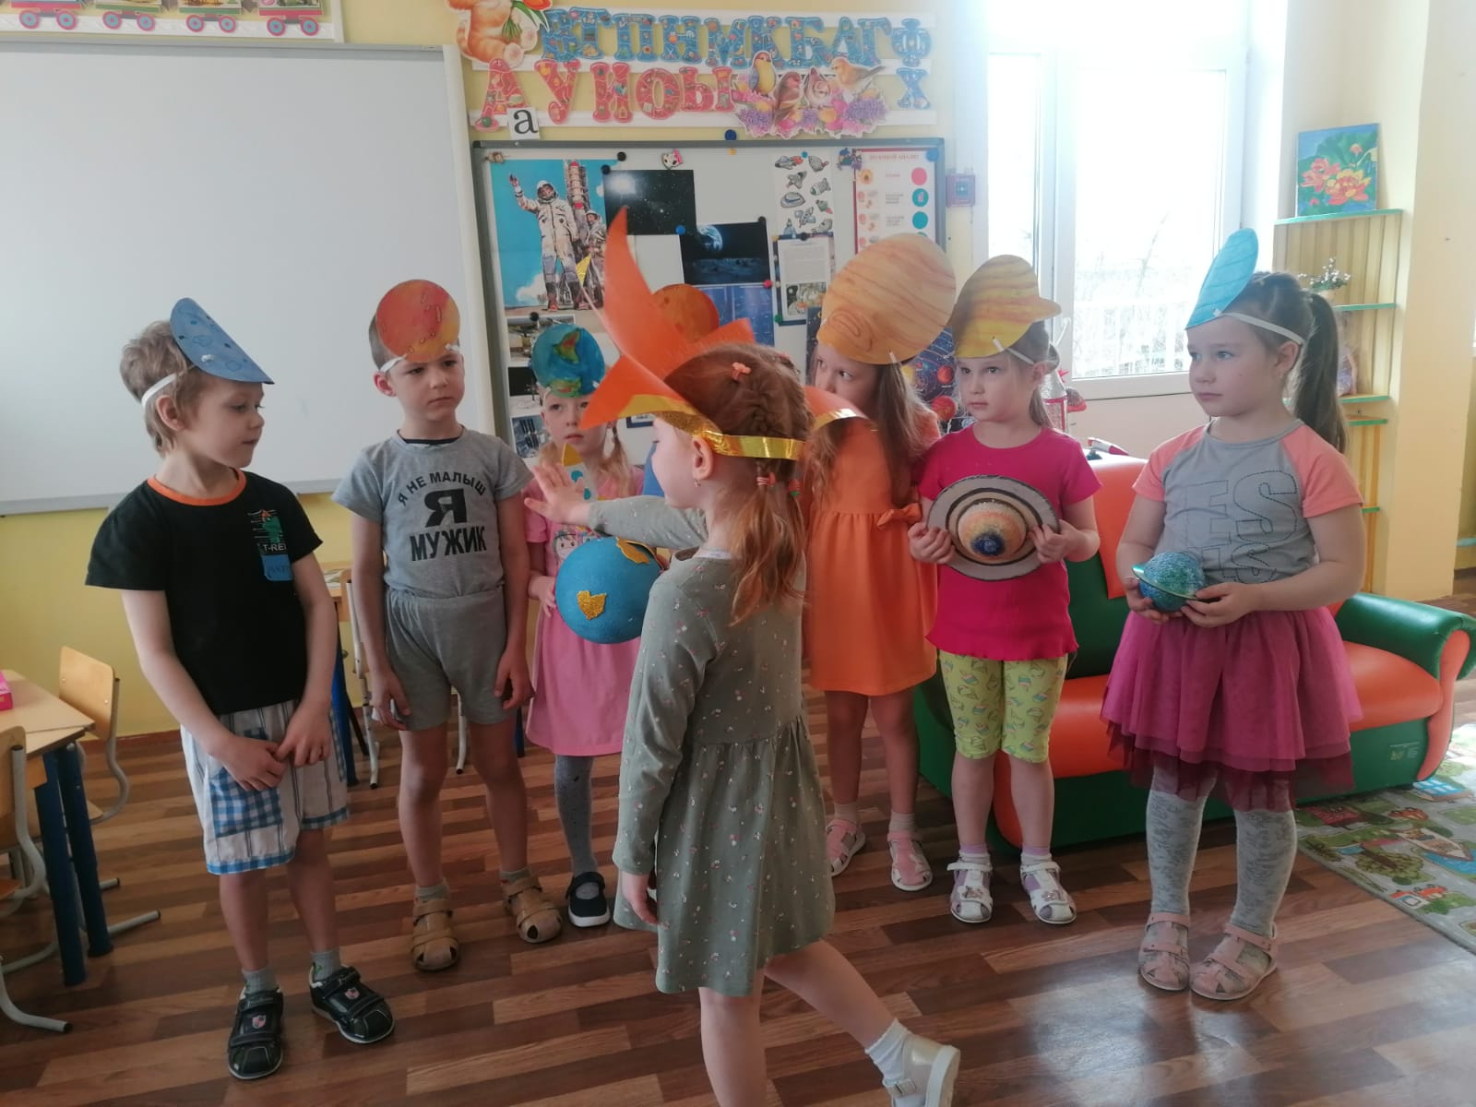

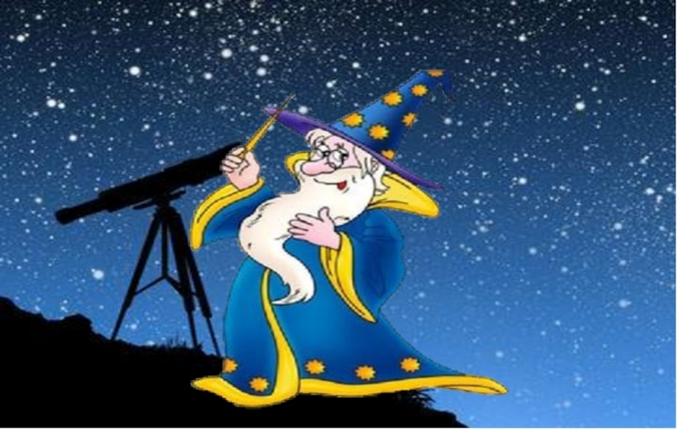
На Луне жил звездочёт, Девять — дальше всех Плутон…
Он планетам вёл подсчёт: Кто не видит — выйдет вон!
Меркурий — раз,
Венера — два-с,
Три — Земля,
Четыре — Марс,
Пять — Юпитер,
Шесть — Сатурн,
Семь — Уран,
Восьмой — Нептун,
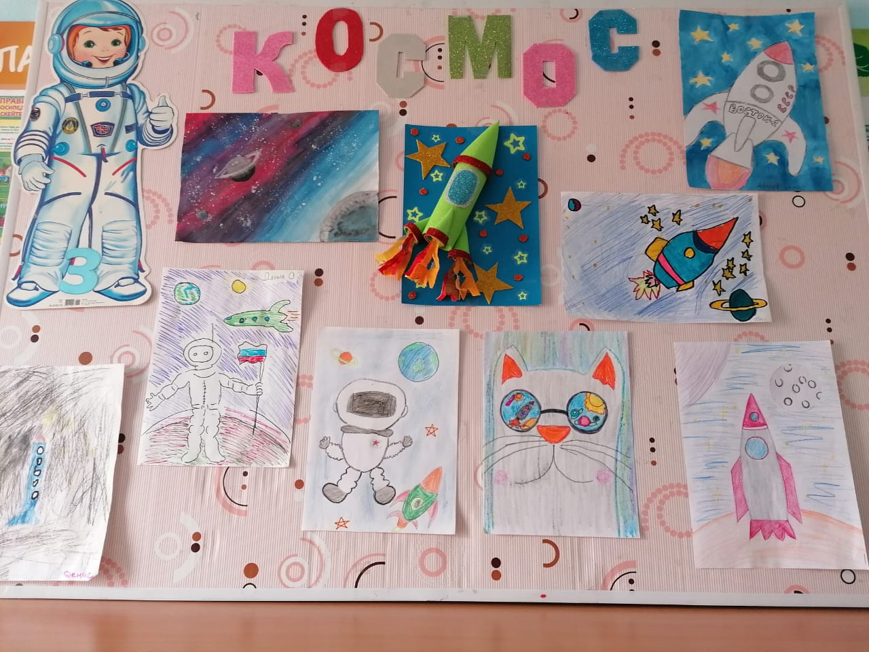

Консультация для родителей
«Детям о космосе»
12 апреля в нашей стране отмечается День космонавтики. В этот день в 1961 году нашу планету потрясла замечательная новость: «Человек в космосе!» А ведь как много людей мечтали о полете в космос, и вот мечта сбылась. Апрельским утром на корабле «Восток-1» первый космонавт Юрий Алексеевич Гагарин совершил полет в космос. Ровно 108 минут длился полет вокруг Земли.
Звездное небо всегда привлекало взоры людей, манило своей неизвестностью. Люди мечтали узнать о космосе как можно больше. Так началось время космических ракет, спутников, луноходов.
Дорогие родители, предлагаю вам рассказать детям о космосе и космонавтах!
Можно почитать с детьми книги о космосе, показать картинки, рассмотреть глобус звездного неба. Можно поиграть с детьми в игры на космическую тему, прочитать и выучить стихи о космосе, отгадать интересные загадки.
Наша Земля — это огромный шар, на котором есть моря, реки, горы, пустыни и леса. А также живут люди. Наша Земля и все, что ее окружает называется Вселенной, или космос. Кроме нашей голубой планеты есть и другие, а также звезды. Звезды — это огромные светящиеся шары. Солнце - тоже звезда. Оно расположено близко к Земле, поэтому мы его видим и ощущаем его тепло.
Астрономы
Детям будет интересно узнать, что ученые, которые наблюдают за звездами и изучают их, называются астрономами.
Давным-давно люди не знали ничего о космосе, о звездах и думали, что небо — это колпак, который накрывает Землю, а звезды к нему крепятся. Древние люди думали, что Земля неподвижна, а Солнце и Луна вращаются вокруг нее.
Спустя много лет астроном Николай Коперник доказал, что Земля и другие планеты вращаются вокруг Солнца. Ньютон понял, почему планеты вращаются вокруг Солнца и не падают. Они все летят вокруг Солнца по своему пути.
Так ученые шаг за шагом открывали тайны космоса. И как здорово, что в средние века изобрели телескоп, и ученые смогли наблюдать за звездами.
В космосе до сих пор еще много загадок, так что астрономам хватит работы надолго.
Животные-космонавты
В самом начале, чтобы узнать, с чем человечеству придется столкнуться в космосе, ученые отправляли на "разведку" разных животных. Это были собаки, кролики, мыши, даже микробы.
Собаки более умные животные, по сравнению с мышами, но оказывается не все собаки подходили для испытаний. Породистые собаки очень нежные, в космос они не годились. Собак отбирали по размеру, проводили с ними тренировки, пришлось приучать их к шуму, тряске.
Первая собака Лайка в 1957 году была отправлена в космос. За ней наблюдали, но на Землю она не вернулась.
Потом летали в космос Белка и Стрелка. В 1960 году 19 августа их запустили в космос на прототипе космического корабля "Восток". Они пробыли в космосе более суток и благополучно вернулись обратно. Так ученые доказали, что полет в космос возможен.
Про космонавтов для детей
Космонавт — это человек, который испытывает космическую технику и работает в космосе. Сейчас космонавты есть во многих странах.
Первым космонавтом был Юрий Алексеевич Гагарин. 12 апреля 1961 года он совершил полет в космос на корабле «Восток-1» и облетел Землю за 1 час 48 минут. Вернулся назад живым и здоровым.
Родился Юрий Гагарин 9 марта 1934 года в селе Клушино Гжатского района Смоленской области в обычной семье колхозника. Рос обычным ребенком. В юности увлекался занятиями в аэроклубе. После училища стал летчиком. В 1959 году был зачислен в группу кандидатов в космонавты. И за свой первый полет в космос был удостоен звания Героя Советского Союза и награжден орденом Ленина.
Юрий Алексеевич Гагарин всегда останется в нашей памяти как первый космонавт. Его именем названы города, улицы, проспекты. На Луне есть кратер, названный его именем, а также малая планета.
Космонавты — мужественные люди, они много тренируются, должны много знать и уметь, чтобы управлять космическим кораблем.
Первый выход в космос был совершен Алексеем Леоновым в 1965 году.
Первой женщиной - космонавтом была Валентина Терешкова, которая совершила полет в космос в 1963 году. Она выдержала 48 оборотов вокруг Земли, провела почти трое суток в космосе, делала фотографии, которые использовались для изучения аэрозольных слоев атмосферы.
Чтобы летать в космос, нужно много и хорошо учиться, быть выдержанным, терпеливым, выносливым.
Луна
Дети всегда с интересом рассматривают Луну на небе. Она такая разная: то в виде серпика, то большая, круглая.
Ребенку интересно будет узнать, что находится на Луне. Можно рассказать, что Луна покрыта воронками-кратерами, которые возникают из-за столкновений с астероидами. Если смотреть на Луну в бинокль, можно увидеть неровности ее рельефа.
Наблюдения за звездами с детьми
С детками нужно наблюдать за звездным небом. Не поленитесь вечером выйти на улицу и полюбоваться звездами. Покажите ребенку некоторые созвездия, попробуйте вместе отыскать большую Медведицу. Расскажите, что древние люди вглядывались в ночное небо, мысленно соединяли звезды, рисовали животных, людей, предметы, мифологических героев. Найдите карту звездного неба и покажите малышу, как выглядят созвездия, а потом вместе отыщите их на небе. Это развивает наблюдательность, память.
Вообще, было бы здорово сводить ребенка в планетарий. Ребенок узнает много интересного из рассказа о звездах, планетах.
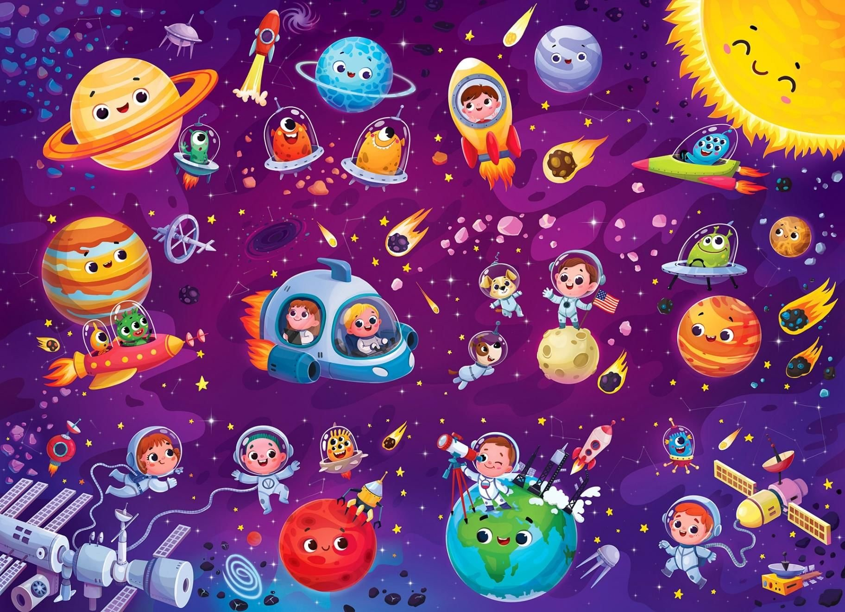
Тема космоса содержит массу идей для рисунков, поделок. Можно рисовать, лепить космонавтов, инопланетян, Луну. Придумывать новые названия звездам и планетам. Проявляйте фантазию, тема космоса безгранична и интересна детям.

